|  |
| --- |
| HỌC VIỆN KỸ THUẬT MẬT MÃ  **KHOA CÔNG NGHỆ THÔNG TIN**    MÔN HỌC  **THIẾT KẾ HỆ THỐNG NHÚNG**  **Đề tài:**  **XÂY DỰNG CÂN ĐIỆN TỬ**  Giảng viên hướng dẫn: **Phạm Văn Hưởng**  Sinh viên thực hiện: Vũ Ngọc Anh CT030202  Nguyễn Thị Minh CT030335  Trần Thị Phương CT030341  Nhóm 20  **Hà Nội, 2022** |

# MỤC LỤC

MỤC LỤC ii

LỜI NÓI ĐẦU iv

DANH MỤC HÌNH VẼ v

DANH MỤC BẢNG vii

DANH MỤC VIẾT TẮT viii

CHƯƠNG 1 . CƠ SỞ LÝ THUYẾT 1

1.1 Tổng quan về cân điện tử Loadcell 1

1.1.1 Đặt vấn đề 1

1.1.2 Mục tiêu 1

1.1.3 Khái niệm về cân điện tử 1

1.1.4 Nguyên lý và cấu tạo của cân điện tử 2

1.2 Các linh kiện điện tử 3

1.2.1 Arduino Uno R3 3

1.2.2 Load Cell 6

1.2.3 Module HX711 8

1.2.4 LCD 1602 11

1.2.5 Module I2C 12

1.2.6 Module ESP8266 14

1.3 Các ngôn ngữ và phần mềm hỗ trợ 16

1.3.1 Tổng quan về Arduino 16

1.3.2 Phần mềm Fritzing 17

CHƯƠNG 2 . PHÂN TÍCH THIẾT KẾ 19

2.1 Nắm bắt yêu cầu 19

2.1.1 Yêu cầu chức năng 19

2.1.2 Yêu cầu phi chức năng 19

2.2 Phân tích hệ thống 19

2.2.1 Sơ đồ khối hệ thống 19

2.2.2 Biểu đồ ca sử dụng hệ thống 20

2.2.3 Đặc tả các ca sử dụng 21

2.2.4 Phân tích các ca sử dụng 23

2.3 Thiết kế hệ thống 26

2.3.1 Thiết kế mạch 26

2.3.2 Thiết kế giao diện website 27

2.3.3 Thiết kế cơ sở dữ liệu 28

CHƯƠNG 3 . KẾT QUẢ THỰC NGHIỆM 29

3.1 Hệ thống cân điện tử 29

3.1.1 Mô hình cân hoàn chỉnh 30

3.1.2 Chức năng quản lý sản phẩm 32

3.1.3 Quá trình cân 33

3.2 Nhận xét kết quả cân của cân loadcell 39

KẾT LUẬN 41

TÀI LIỆU THAM KHẢO 42

# LỜI NÓI ĐẦU

Ngày nay, khi khoa học công nghệ phát triển một cách mạnh mẽ, việc ứng dụng các thiết bị điện tử vào đời sống cũng trở nên phổ biến hơn, nhất là với thời đại mà các hệ thống nhúng đang lên ngôi. Từ những ứng dụng đơn như đồng hồ kỹ thuật số, máy chơi nhạc MP3,... đến những ứng dụng cho xã hội như đèn giao thông, bộ kiểm soát trong nhà máy, cửa tự động,... cho đến những ứng dụng mang tính quy mô, tầm cỡ như Robot, ngôi nhà thông minh,...

Trong các khu công nghiệp, cơ quan, trường học, trong lĩnh vực y tế, dân dụng, nông nghiệp,… các thiết bị cân điện tử có vai trò rất quan trọng. Không chỉ vậy cân điện tử có rất quan trọng trong sản xuất nông nghiệp hay buôn bán vì cân điện tử hỗ trợ rất nhiều cho con người trong việc trao đổi và buôn bán với nhau.

Chính vì vậy, lấy ý tưởng từ thực tế nhóm xem đã đề tài: “***Xây dựng hệ thống cân điện tử***”.

Khi chọn đề tài, nhóm em mong muốn mục tiêu là có cơ hội tìm hiểu và thực hành một cách thiết thực những nội dung lý thuyết trong các môn đã học, đặc biệt là công nghệ phần mềm nhúng. Và kế đó, áp dụng những nguyên cứu này vào một bài thực hành cụ thể để hiểu rõ hơn lý thuyết và thu góp kinh nghiệm thực hành thực tế. Với mục tiêu này, báo cáo của nhóm em sẽ được trình bày gồm các chương và bố cục sau:

Chương 1: Cơ sở lý thuyết

Chương 2: Phân tích thiết kế

Chương 3: Kết quả thực nghiệm

Tuy nhiên, do thời gian thực hiện đồ án có hạn và kiến thức còn nhiều hạn chế, nên đề tài vẫn còn rất nhiều những thiếu sót, điểm bất cập và các vấn đề chưa thể xử lý triệt để. Nhóm em rất mong nhận được sự góp ý của quý thầy cô và các bạn để báo cáo hoàn thiện hơn.

Nhóm em xin chân thành cảm ơn!

# DANH MỤC HÌNH VẼ

**Hình 1.1 Arduino Uno R3** 3

**Hình 1.2 Các cổng vào/ra của Arduino Uno R3** 5

**Hình 1.3 Load Cell** 6

**Hình 1.4 Mạch cơ bản của wheatstone** 7

**Hình 1.5 HX711** 8

**Hình 1.6 Sơ đồ chân HX711** 9

**Hình 1.7 Sơ đồ nguyên lý của HX711** 10

**Hình 1.8 LCD 1602** 11

**Hình 1.9 I2C** 13

**Hình 1.10 Sơ đồ bus I2C** 13

**Hình 1.11 ESP8266 NodeMCU** 14

**Hình 1.12 Sơ đồ các chân của ESP8266** 15

**Hình 1.13 Phần mềm Arduino IDE** 17

**Hình 1.14 Phần mềm Fritzing** 18

**Hình 2.1 Sơ đồ khối hệ thống** 19

**Hình 2.2 Biểu đồ ca sử dụng hệ thống** 20

**Hình 2.3 Biểu đồ ca sử dụng quản lý sản phẩm** 21

**Hình 2.4 Biểu đồ ca sử dụng quản lý lịch sử cân** 22

**Hình 2.5 Biểu đồ tuần tự quá trình đặt vật mẫu lên cân** 23

**Hình 2.6 Biểu đồ tuần tự quá trình bỏ vật mẫu ra khỏi cân** 24

**Hình 2.7 Biểu đồ tuần tự quá trình ấn nút Reset** 25

**Hình 2.8 Sơ đồ thiết kế hệ thống trên fritzing** 26

**Hình 2.9 Giao diện chính của website cân điện tử** 27

**Hình 2.10 Giao diện quản lý sản phẩm** 27

**Hình 2.11 Bảng Sản phẩm** 28

**Hình 2.12 Bảng Lịch sử cân** 28

**Hình 2.13 Bảng Loadcell** 28

**Hình 3.1 Hệ thống cân thực tế** 29

**Hình 3.2 Mô hình cân điện tử** 30

**Hình 3.3 Mặt bàn cân** 31

**Hình 3.4 Màn hình hiển thị cân điện tử** 32

**Hình 3.5 Nút bấm Reset** 32

**Hình 3.6 Form thêm sản phẩm** 33

**Hình 3.7 Danh sách sản phẩm** 33

**Hình 3.8 Khi đặt vật lên cân** 34

**Hình 3.9 Hiển thị cân nặng trên web** 34

**Hình 3.10 Tính giá tiền của vật** 35

**Hình 3.11 Lưu lịch sử cân** 35

**Hình 3.12 Khi bỏ vật ra khỏi cân** 36

**Hình 3.13 Khối lượng web hiển thị khi không có vật** 36

**Hình 3.14 Khi đặt bì (vật, đồ đựng) lên cân** 37

**Hình 3.15 Sau khi ấn nút Reset** 38

**Hình 3.16 Khi đặt tiếp vật lên trên bì để cân** 38

# DANH MỤC BẢNG

**Bảng 1.1 Thông số kỹ thuật của Arduino Uno R3** 4

**Bảng 1.2 Miêu tả chức năng các chân của HX711** 9

**Bảng 2.1 Đặc tả ca sử dụng cân sản phẩm** 21

**Bảng 2.2 Đặc tả quản lý sản phẩm** 22

**Bảng 2.3 Đặc tả quản lý lịch sử cân** 22

**Bảng 3.1 Kết quả thực nghiệm cân vật có khối lượng < 10g** 39

**Bảng 3.2 Kết quả thực nghiệm đo vật có 10g < khối lượng < 100g** 39

**Bảng 3.3 Kết quả thực nghiệm đo vật có 100g < khối lượng < 1kg** 39

**Bảng 3.4 Kết quả thực nghiệm đo vật có 1kg < khối lượng < 2kg** 39

**Bảng 3.5 Kết quả thực nghiệm đo vật có 2kg < khối lượng < 3kg** 40

**Bảng 3.6 Kết quả thực nghiệm đo vật có 3kg < khối lượng < 4kg** 40

**Bảng 3.7 Kết quả thực nghiệm đo vật có 4kg < khối lượng < 5kg** 40

# DANH MỤC VIẾT TẮT

|  |  |  |  |
| --- | --- | --- | --- |
| **STT** | **Từ viết tắt** | **Ý nghĩa** | **Chú thích** |
| 1 | A/D | Analog/Digital | Tương tự/Số |
| 2 | ADC | Analog-to-Digital Converter | Mạch chuyển đổi tương tự ra số |
| 3 | IDE | Integrated Development Environment | Môi trường phát triển tích hợp |
| 4 | I2C | Inter-Integrated Circuit |  |
| 5 | IC | Integrated Circuit |  |
| 6 | LCD | Liquid Crystal Display | Màn hình tinh thể lỏng |
| 7 | SDA | Serial Data |  |
| 8 | SCL | Serial Clock Line | Xung nhịp đồng hồ |
| 9 | VDK | Vi điều khiển |  |

# . CƠ SỞ LÝ THUYẾT

## Tổng quan về cân điện tử Loadcell

### Đặt vấn đề

Ngày nay trong các khu công nghiệp, cơ quan, trường học, trong lĩnh vực y tế, dân dụng, nông nghiệp,… các thiết bị cân điện tử có vai trò rất quan trọng.

Cân điện tử có rất quan trọng trong sản xuất nông nghiệp hay buôn bán vì cân điện tử hỗ trợ rất nhiều cho con người trong việc trao đổi và buôn bán với nhau.

### Mục tiêu

Đo được cân nặng bằng loadcell kết nối với module HX711 để chuyển tín hiệu điện thành điện áp sang số. Sau đó gửi kết quả cân đến website để tính toán và lưu lại giá trị.

Tạo cơ hội tìm hiểu và thực hành một cách thiết thực những nội dung lý thuyết trong các môn đã học, đặc biệt là lập trình Arduino. Bên cạnh đó áp dụng những nguyên cứu này vào một bài thực hành cụ thể để hiểu rõ hơn lý thuyết và thu góp kinh nghiệm thực hành thực tế.

### Khái niệm về cân điện tử

Cân điện tử là một thiết bị điện tử dùng để đo trọng lượng vật mẫu. Như đã biết mọi vật trên trái đất này đều có trọng lượng, do lực hấp dẫn nên khi muốn biết trọng lượng của vật nào ta chỉ việc đặt nó lên bàn cân. Một bộ cảm biến sẽ nhận diện trọng lượng của mẫu vật sau đó chuyển tiếp vào bộ mạch trung tâm xử lý tín hiệu này và trả kết quả lên màn hình hiển thị, người sử dụng quan sát sẽ biết ngay giá trị tham chiếu với mẫu vật.

Cân điện tử ra đời đã dần dần thay thế hoàn toàn cho những chiếc cân thô sơ hay còn gọi là cân cơ, cân quả treo, cân lò xo, cân thăng bằng trước kia do độ chính xác cao, nhiều tính năng hiện đại, được sử dụng rộng rãi trong rất nhiều lĩnh vực hoạt động của các hoạt động sản xuất, kinh doanh và trong đời sống của con người.

Ngày nay, cân điện tử có thể cân được những mẫu vật rất nhỏ tới hàng mg với mức cân sai lệch từ 0.00001g đến những vật có khối lượng rất lớn lên đến hàng trăm tấn.

Ta có thể dễ dàng thấy được những thuận lợi khi sử dụng cân điện tử:

* Độ chính xác cao hơn - bộ nhận diện và xử lý số.
* Dễ dàng in tem, in nhãn, in bill, in mã vạch.
* Tiết kiệm không gian sử dụng.
* Tiết kiệm thời gian xử lý.
* Tiêu thụ ít điện năng ( công suất từ 0.7 ~ 15 W).
* Gọn nhẹ, dễ dàng di chuyển và vận hành.
* Tiết kiệm chi phí lao động, chi phí quản lý,...
* Có chương trình phần mềm hoạt động riêng cân, dễ dàng thay đổi, tùy chọn.
* Một số cân cho khả năng kết nối với máy tính mạng Lan,...giúp cho việc quản lý dễ dàng, quản lý từ xa,...

Cân điện tử được ứng dụng rộng rãi tại kho tàu, bến cảng, nhà hàng, bệnh viện, công ty lương thực - thực phẩm, siêu thị, công ty, nhà máy, xí nghiệp, trung tâm nghiên cứu, tại các chợ truyền thống, cân oto, cân nông sản tại các vựa, cân thủy sản, cân sắt thép, cân hàng phế liệu …

* *Cân điện tử thông dụng*: Những sản phẩm cân điện tử như cân bàn điện tử, cân tính tiền, cân in mã vạch, in tem nhãn, hay gọi chung là cân siêu thị mà chúng ta thường thấy để cân các loại hàng hóa, thực phẩm như thủy sản, nông sản, các loại vật dụng…tại các cửa hàng bách hóa hay là ở các siêu thị, chợ.
* *Cân công nghiệp*: Các dòng cân điện tử dùng để cân khối lượng hàng hóa lớn như cân ô tô – xe tải, cân điện tử xe nâng, cân treo điện tử, cân bồn, cân silo, cân toa tàu hỏa, cân container tại các nhà ga, bến cảng, kho, nhà máy hay tới các sản phẩm cân điện tử công nghiệp dùng trong sản xuất kinh doanh như cân bàn, cân sàn điện tử, cân đếm số lượng, cân đóng bao, cân chiết rót, cân kiểm tra trọng lượng thường dùng trong các nhà máy sản xuất,…
* *Cân phòng thí nghiệm*: Các dòng cân phân tích, cân kỹ thuật, cân phân tích độ ẩm, dùng trong phòng thí nghiệm dùng để cân mẫu vật, phân tích hàm lượng, tỷ trọng nguyên liệu
* *Cân điện tử chuyên dụng*: Các loại cân điện tử sử dụng cho những mục đích chuyên biệt như cân pha chế sơn, cân tính tỷ trọng tinh bột, cân động vật, cân đo lực kéo, ...

### Nguyên lý và cấu tạo của cân điện tử

Đầu dò hay cảm biến tải loadcell có độ nhạy rất cao, đặc trưng cho mỗi nhà sản xuất (Cas, Mettler Toledo, Dibal, A&D, Ohaus, Digi…), có độ bên cao và khoảng nhiệt độ hoạt động rất rộng. Người sử dụng không trực tiếp can thiệp tới đầu dò này. Thường các nhà máy sản xuất khuyến cáo không nên cân các vật có quá trọng cân quy định, vì đa số các trường hợp này sẽ làm loadcell hư hỏng.

#### Cấu tạo

Cấu tạo cơ bản của cân điện tử gồm 2 bộ phận chính là:

* Bộ phận đòn cân được cấu tạo bởi: Strain Gauge và Load, Strain Gauge là loại điện trở đặc biệt và chỉ nhỏ bằng móng tay, điện trở sẽ thay đổi khi bị nén hay bị kéo dãn và được mồi bằng nguồn điện ổn định, bộ phận này được dán chết lên. Thanh kim lại này một đầu được gắn cố định còn một đầu được gắn lên đĩa cân.
* Mạch xử lý tín hiệu điện tử

#### Nguyên lý hoạt động

Nguyên lý hoạt động của cân điện tử:

* Khi chúng ta đặt một khối lượng lên đĩa cân, loadcell sẽ bị uốn cong do trọng lượng của khối lượng cân gây ra. Khi thanh kim loại bị uốn sẽ làm cho điện trở bị kéo dãn ra và điện trở bị thay đổi. Tín hiệu điện từ được tạo ra
* Tín hiệu này chuyển đổi bộ thu A/D để xử lý, kết hợp với phần mềm đã tích hợp trên bo mạch chủ và sau đó là hiển thị trên màn hình LCD.

Mỗi loại cân đều được thiết kế theo một tải trọng khác nhau, tùy mỗi ứng dụng mà chọn lựa tải trọng và sai số tuyến tính, bước nhảy. Nhà sản xuất khuyến cáo rằng không nên cân những vật không phù hợp với cân, cân quá tải, mặt phẳng đặt cân không bằng phẳng, chấn động, nhiễu điện từ … Cuối cùng, bảo vệ bên ngoài của cân điện tử thường được chế tạo từ nhựa ABS, tổng hợp, tái chế có mẫu bằng kim loại.

## Các linh kiện điện tử

### Arduino Uno R3

Nhắc tới dòng mạch Arduino dùng để lập trình, cái đầu tiên mà người ta thường nói tới chính là dòng Arduino UNO. Hiện dòng mạch này đã phát triển tới thế hệ thứ 3 (R3) [1].

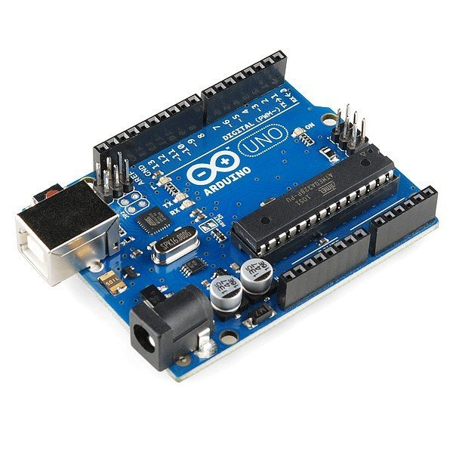

**Hình 1.1 Arduino Uno R3**

Arduino UNO có thể sử dụng 3 vi điều khiển họ 8bit AVR là ATmega8, ATmega168, ATmega328. Bộ não này có thể xử lý những tác vụ đơn giản như điều khiển đèn LED nhấp nháy, xử lý tín hiệu cho xe điều khiển từ xa, làm một trạm đo nhiệt độ - độ ẩm và hiển thị lên màn hình LCD,…

Một vài thông số của Arduino UNO R3:

**Bảng 1.1 Thông số kỹ thuật của Arduino Uno R3**

|  |  |
| --- | --- |
| Vi điều khiển | ATmega328 họ 8bit |
| Điện áp hoạt động | 5V DC (chỉ được cấp qua cổng USB) |
| Tần số hoạt động | 16 MHz |
| Dòng tiêu thụ | khoảng 30mA |
| Điện áp vào khuyên dùng | 7-12V DC |
| Điện áp vào giới hạn | 6-20V DC |
| Số chân Digital I/O | 14 (6 chân hardware PWM) |
| Số chân Analog | 6 (độ phân giải 10bit) |
| Dòng tối đa trên mỗi chân I/O | 30 mA |
| Dòng ra tối đa (5V) | 500 mA |
| Dòng ra tối đa (3.3V) | 50 mA |
| Bộ nhớ flash | 32 KB (ATmega328) với 0.5KB dùng bởi bootloader |
| SRAM | 2 KB (ATmega328) |
| EEPROM | 1 KB (ATmega328) |

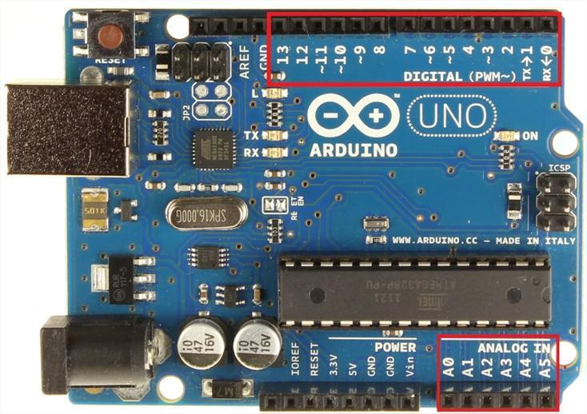

**Hình 1.2 Các cổng vào/ra của Arduino Uno R3**

Arduino UNO có 14 chân digital dùng để đọc hoặc xuất tín hiệu. Chúng chỉ có 2 mức điện áp là 0V và 5V với dòng vào/ra tối đa trên mỗi chân là 40mA. Ở mỗi chân đều có các điện trở pull-up từ được cài đặt trong vi điều khiển ATmega328 (mặc định thì các điện trở này không được kết nối).

Một số chân digital có các chức năng đặc biệt như sau:

* 2 chân Serial: 0 (RX) và 1 (TX): dùng để gửi (transmit – TX) và nhận (receive – RX) dữ liệu TTL Serial. Arduino Uno có thể giao tiếp với thiết bị khác thông qua 2 chân này. Kết nối bluetooth thường thấy nói nôm na chính là kết nối Serial không dây. Nếu không cần giao tiếp Serial, bạn không nên sử dụng 2 chân này nếu không cần thiết
* Chân PWM (~): 3, 5, 6, 9, 10, và 11: cho phép bạn xuất ra xung PWM với độ phân giải 8bit (giá trị từ 0 → 28-1 tương ứng với 0V → 5V) bằng hàm analogWrite(). Nói một cách đơn giản, bạn có thể điều chỉnh được điện áp ra ở chân này từ mức 0V đến 5V thay vì chỉ cố định ở mức 0V và 5V như những chân khác.
* Chân giao tiếp SPI: 10 (SS), 11 (MOSI), 12 (MISO), 13 (SCK). Ngoài các chức năng thông thường, 4 chân này còn dùng để truyền phát dữ liệu bằng giao thức SPI với các thiết bị khác.
* LED 13: trên Arduino UNO có 1 đèn led màu cam (kí hiệu chữ L). Khi bấm nút Reset, bạn sẽ thấy đèn này nhấp nháy để báo hiệu. Nó được nối với chân số 13. Khi chân này được người dùng sử dụng, LED sẽ sáng.
* Arduino UNO có 6 chân analog (A0 → A5) cung cấp độ phân giải tín hiệu 10bit (0 → 210-1) để đọc giá trị điện áp trong khoảng 0V → 5V. Với chân AREF trên board, bạn có thể để đưa vào điện áp tham chiếu khi sử dụng các chân analog. Tức là nếu bạn cấp điện áp 2.5V vào chân này thì bạn có thể dùng các chân analog để đo điện áp trong khoảng từ 0V → 2.5V với độ phân giải vẫn là 10bit.

Đặc biệt, Arduino UNO có 2 chân A4 (SDA) và A5 (SCL) hỗ trợ giao tiếp I2C/TWI với các thiết bị khác.

### Load Cell

Loadcell [2] là thiết bị cảm biến dùng để chuyển đổi lực hoặc trọng lượng thành tín hiệu điện thường được sử dụng để cảm ứng các lực lớn, tĩnh hay các lực biến thiên chậm.

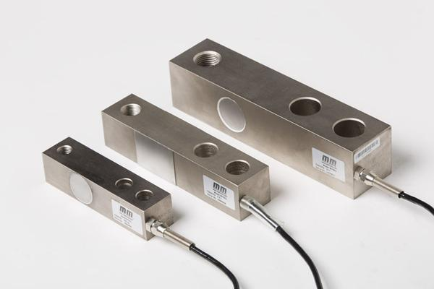

**Hình 1.3 Load Cell**

Loadcell được cấu tạo bởi hai thành phần: Strain gauge và Load.

* Strain gauge là một điện trở đặc biệt chỉ nhỏ bằng móng tay, có điện trở thay đổi khi bị nén hay kéo dãn và được nuôi bằng một nguồn điện ổn định, được dán lên load.
* Load là một thanh kim loại chịu tải có tính đàn hồi.

Loadcell hoạt động dựa trên nguyên lý cầu điện trở cân bằng Wheatstone. Giá trị lực tác dụng tỉ lệ với sự thay đổi điện trở cảm ứng trong cầu điện trở, do đó trả về tín hiệu điện áp tỷ lệ.

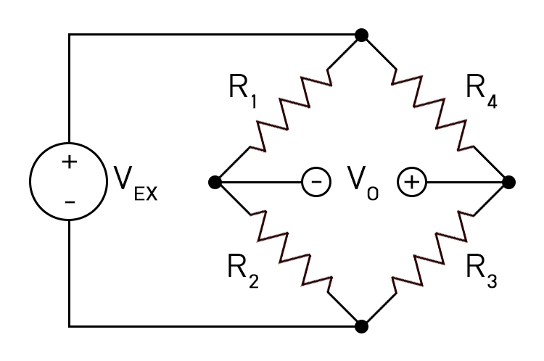

**Hình 1.4 Mạch cơ bản của wheatstone**

Một điện áp kích thích được cung cấp cho ngõ vào loadcell (2 góc (1) và (4) của cầu điện trở wheatstone) và điện áp tín hiệu được đo giữa hai góc khác. Tại trạng thái cân bằng (trạng thái không tải), điện áp tín hiệu ra là số không hoặc gần bằng không khi bốn điện trở được gắn phù hợp về giá trị đó. Khi có tải trọng hoặc lực tác động lên thân loadcell làm cho thân loadcell bị biến dạng (giãn hoặc nén), điều đó dẫn tới sự thay đổi chiều dài và tiết diện các sợi kim loại của điện trở strain gauges dán trên thân loadcell dẫn đến một sự thay đổi giá trị của các điện trở strain gauges. Sự thay đổi này dẫn tới sự thay đổi trong điện áp đầu ra. Sự thay đổi này là rất nhỏ, do đó nó chỉ được đo và chuyển thành số sau khi đi qua bộ khuếch đại của các bộ chỉ thị cân điện tử (đầu cân).

Loadcell có thể được phân loại như sau:

* Phân loại Loadcell theo lực tác động: chịu kéo (Shear Load Cell), chịu nén (Compression Load Cell), dạng uốn (Bending), chịu xoắn (Tension Load Cell)
* Phân loại theo kích thước và khả năng chịu tải: bé, vừa, lớn
* Phân loại theo hình dạng: Dạng đĩa, dạng thanh, dạng trụ, dạng cầu, dạng chữ S,...
* Phân loại theo tín hiệu mã hóa: load cell số (digital load cell), loadcell tương tự (analog load cell)

Loadcell thường được sử dụng trong các loại cân điện tử và cân kỹ thuật đòi hỏi độ chính xác cao cho tới những chiếc cân có trọng tải lớn trong công nghiệp như cân xe tải. Có một số loại loadcell được gắn vào đầu của ngón tay robot để xác định độ bền kéo và lực nén tác động vào các vật khi chúng cầm nắm hoặc nhấc lên và một vài ứng dụng phổ biến khác.

**Thông số của load cell (5kg):**

* Điện áp điều khiển: 5-10V
* Tín hiệu đầu ra: tín hiệu điện áp
* Khối lượng đo lớn nhất: 5kg
* Capacity: 5kg
* Tỷ lệ điện áp ra: 1.0 +- 0.1 mV / V
* Đại số tuyến tính (%R.O): 0.05
* Nhiệt độ hoạt động: -20 ~ 65℃
* Độ lệch tuyến tính (%): 0.05
* Ảnh hưởng nhiệt độ tới độ nhạy (%RO/ ℃): 0.003
* Ảnh hưởng nhiệt độ tới điểm không (%RO/ ℃): 0.02
* Trở kháng đầu vào (Ω): 1066+- 20
* Trở kháng ngõ ra (Ω): 1000+-20
* Bảo vệ quá tải (%R.C): 120
* Ultimate overload (%RO): 150

### Module HX711

Mạch chuyển đổi ADC 24bit Loadcell HX711 [3] được sử dụng để đọc giá trị điện trở thay đổi từ cảm biến Loadcell (thường rất nhỏ không thể đọc trực tiếp bằng VĐK) với độ phân giải ADC 24bit và chuyển sang giao tiếp 2 dây (Clock và Data) để gửi dữ liệu về Vi điều khiển, thích hợp để sử dụng với Loadcell trong các ứng dụng đo cân nặng.

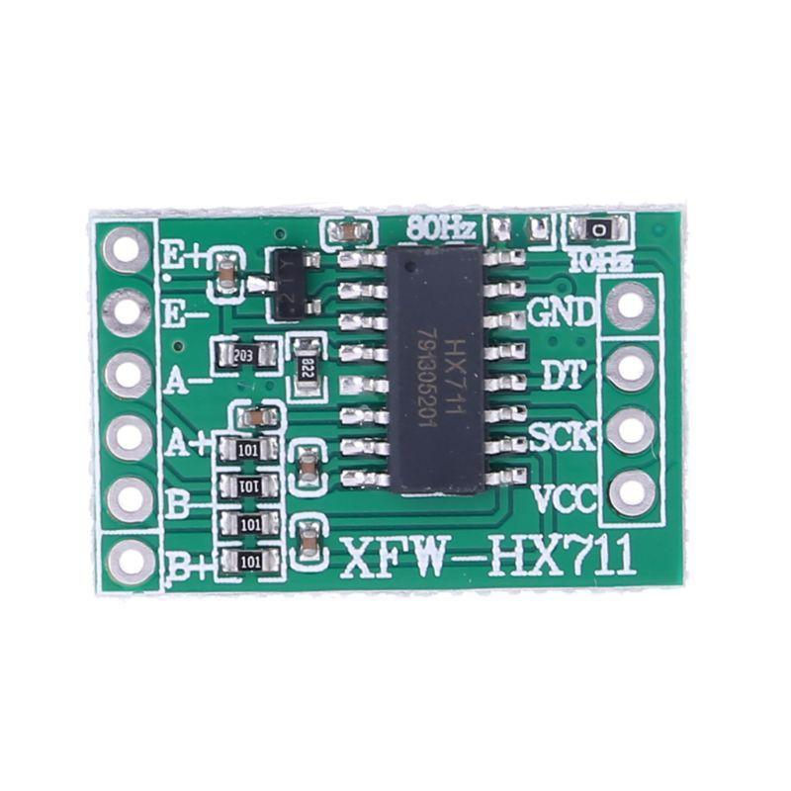

**Hình 1.5 HX711**

Sơ đồ các chân và chức năng:

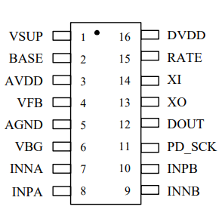

**Hình 1.6 Sơ đồ chân HX711**

**Bảng 1.2 Miêu tả chức năng các chân của HX711**

|  |  |  |
| --- | --- | --- |
| **Pin**  **#** | **Tên** | **Miêu tả** |
| 1 | VSUP | Chân cấp nguồn được điều chỉnh có phạm vi nằm trong khoảng từ 2,7 V đến 5,5 V |
| 2 | BASE | đầu ra điều khiển bộ điều chỉnh |
| 3 | AVDD | Nguồn điện tương tự được áp dụng tại chân này và giá trị của nó phải nằm trong khoảng từ 2,6 V đến 5,5V |
| 4 | VFB | Đây là đầu vào điều khiển tương tự của bộ điều chỉnh được kết nối với đất tương tự khi không được sử dụng. |
| 5 | AGND | Mặt đất tương tự |
| 6 | VBG | Đầu ra bỏ qua tham chiếu tương tự |
| 7 | INA- | Ngõ vào tương tự âm của Kênh A |
| 8 | INA+ | Đầu vào tương tự tích cực của Kênh A |
| 9 | INB- | Đầu vào tương tự âm của Kênh B |
| 10 | INB+ | Đầu vào tương tự tích cực của kênh B |
| 11 | PD_SCK | Đầu vào đồng hồ kỹ thuật số nối tiếp |
| 12 | DOUT | Đầu ra kỹ thuật số nối tiếp |
| 13 | XO | I / O pha lê kỹ thuật số |
| 14 | XI | I / O kỹ thuật số Crystal hoặc đầu vào xung nhịp bên ngoài |
| 15 | RATE | Chân đầu vào kỹ thuật số. Nó kiểm soát tốc độ dữ liệu ở đầu ra. Khi chân này ở mức thấp, tốc độ dữ liệu là 10Hz. Khi ở mức cao, tốc độ dữ liệu là 80Hz. |
| 16 | DVDD | Bộ nguồn kỹ thuật số có giá trị nằm trong khoảng từ 2,6V đến 5,5V |

Thông số kỹ thuật của HX711:

* Điện áp hoạt động : 2.7~5VDC
* Dòng tiêu thụ : < 1.5 mA
* Tốc độ lấy mẫu : 10 - 80 SPS ( tùy chỉnh )
* Độ phân giải : 24 bit ADC
* Độ phân giải điện áp : 40mV
* Kích thước : 38 x 21 x 10 mm

Nguyên lý làm việc của mạch rất đơn giản:

* Khi chúng ta đặt cân lên cảm biến lực, nó tạo ra điện áp tương tự ở các chân đầu ra tùy theo độ lớn của tải.
* Kênh A đọc đầu ra của cảm biến thông qua bộ khuếch đại khuếch đại có thể lập trình và mux đầu vào.
* Bộ khuếch đại khuếch đại điều chỉnh độ lớn của tín hiệu đầu vào và chuyển tín hiệu này đến mạch giao diện chuyển đổi kỹ thuật số.

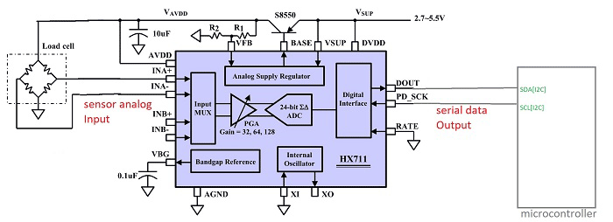

**Hình 1.7 Sơ đồ nguyên lý của HX711**

Sau đó, chúng ta có thể sử dụng bất kỳ vi điều khiển nào như Arduino có chân GPIO để đọc dữ liệu từ chân DOUT.

HX711 được ứng dụng trong:

* Cân điện tử loadcell
* Kiểm soát quy trình công nghiệp

### LCD 1602

Ngày nay, thiết bị hiển thị LCD [4] (Liquid Crystal Display) được sử dụng trong rất nhiều các ứng dụng của Vi Điều Khiển. LCD có rất nhiều ưu điểm so với các dạng hiển thị khác: Nó có khả năng hiển thị kí tự đa dạng, trực quan (chữ, số và ký tự đồ họa), dễ dàng đưa vào mạch ứng dụng theo nhiều giao thức giao tiếp khác nhau, tốn rất ít tài nguyên hệ thống và giá thành rẽ …

Chức năng các chân:

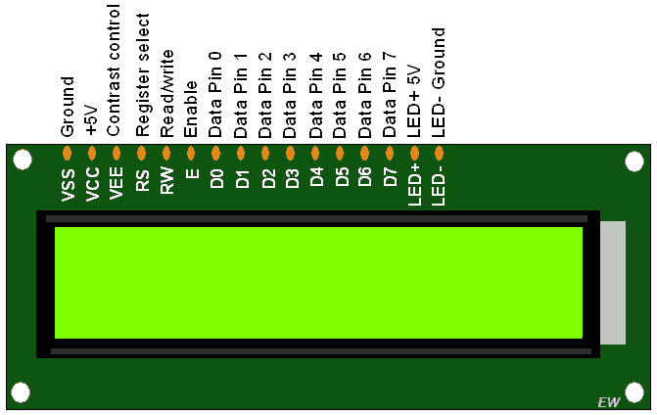

**Hình 1.8 LCD 1602**

* Chân 1-VSS: nối đất (GND)
* Chân 2-VDD: cấp nguồn 5v
* Chân 3-VE: Điều chỉnh độ tương phản của LCD
* Chân 4-RS: chân chọn thanh ghi, được nối với logic “0” hoặc “1”
* Logic “0”: BUS DB0-DB7 sẽ nối với thanh ghi lệnh IR của LCD (chế độ write) hoặc nối với bộ đếm địa chỉ của LCD (chế độ read).
* Logic “1”: Bus DB0 - DB7 sẽ nối với thanh ghi dữ liệu DR bên trong LCD.
* Chân số 5 - R/W : chân chọn chế độ đọc/ghi (Read/Write), được nối với logic “0” để ghi hoặc nối với logic “1” đọc.
* Chân số 6 - E : chân cho phép (Enable). Sau khi các tín hiệu được đặt lên bus DB0-DB7, các lệnh chỉ được chấp nhận khi có 1 xung cho phép của chân này như sau:
* Ở chế độ ghi: Dữ liệu ở bus sẽ được LCD chuyển vào thanh ghi bên trong khi phát hiện một xung (high-to-low transition) của tín hiệu chân E
* Ở chế độ đọc: Dữ liệu sẽ được LCD xuất ra DB0-DB7 khi phát hiện cạnh lên (low-to-high transition) ở chân E và được LCD giữ ở bus đến khi nào chân E xuống mức thấp
* Chân số 7 đến 14 - D0 đến D7: 8 đường của bus dữ liệu dùng để trao đổi thông tin với MPU. Có 2 chế độ sử dụng 8 đường bus này là: Chế độ 8 bit (dữ liệu được truyền trên cả 8 đường, với bit MSB là bit DB7) và Chế độ 4 bit (dữ liệu được truyền trên 4 đường từ DB4 tới DB7, bit MSB là DB7)
* Chân số 15 - A : nguồn dương cho đèn nền
* Chân số 16 - K : nguồn âm cho đèn nền

Thông số kỹ thuật:

* Điện áp MAX : 7V
* Điện áp MIN : - 0,3V
* Hoạt động ổn định : 2.7-5.5V
* Điện áp ra mức cao : > 2.4
* Điện áp ra mức thấp : <0.4V
* Dòng điện cấp nguồn : 350uA - 600uA
* Nhiệt độ hoạt động : - 30 - 75 độ C

### Module I2C

I2C [5] (Inter-Integrated Circuit) là một giao thức giao tiếp được phát triển bởi Philips Semiconductors để truyền dữ liệu giữa một bộ xử lý trung tâm với nhiều IC trên cùng mổ board mạch chỉ sử dụng hai đường truyền tín hiệu.

Đây là một loại giao thức giao tiếp nối tiếp đồng bộ. Nó có nghĩa là các bit dữ liệu được truyền từng bit một theo các khoảng thời gian đều đặn được thiết lập bởi một tín hiệu đồng hồ tham chiếu.

Giao thức giao tiếp I2C có một số đặc điểm như sau:

* Chỉ cần có hai đường bus (dây) chung để điều khiển bất kỳ thiết bị / IC nào trên mạng I2C
* Tốc độ truyền dữ liệu có thể được điều chỉnh bất cứ khi nào cần thiết
* Cơ chế đơn giản để xác thực dữ liệu được truyền
* Sử dụng hệ thống địa chỉ 7 bit để xác định một thiết bị / IC cụ thể trên bus I2C
* Các mạng I2C dễ dàng mở rộng. Các thiết bị mới có thể được kết nối đơn giản với hai đường bus chung I2C.

LCD có quá nhiều chân gây khó khăn trong quá trình kết nối và chiếm dụng nhiều chân của vi điều khiển. Module chuyển đổi I2C cho LCD sẽ giải quyết vấn đề này, thay vì sử dụng tối thiểu 6 chân của vi điều khiển để kết nối với LCD (RS, EN, D7, D6, D5 và D4) thì với module chuyển đổi chỉ cần sử dụng 2 chân (SCL, SDA) để kết nối. Module chuyển đổi I2C hỗ trợ các loại LCD sử dụng driver HD44780(LCD 1602, LCD 2004, … ), kết nối với vi điều khiển thông qua giao tiếp I2C, tương thích với hầu hết các vi điều khiển hiện nay.

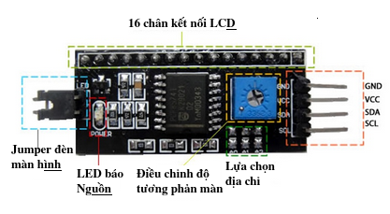

**Hình 1.9 I2C**

Bus I2C (dây giao tiếp) gồm 2 dây là Serial Clock Line (SCL) và Serial Data Line (SDA). Dữ liệu truyền đi được gửi qua dây SDA và được đồng bộ với tín hiệu đồng hồ (clock) từ SCL. Tất cả các thiết bị / IC trên mạng I2C được kết nối với cùng đường SCL và SDA như sau:

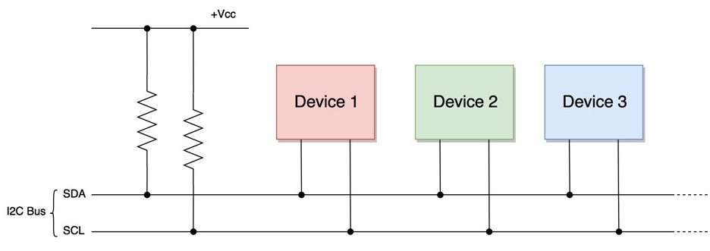

**Hình 1.10 Sơ đồ bus I2C**

Cả hai đường bus I2C (SDA, SCL) đều hoạt động như các bộ lái cực máng hở (open drain). Nó có nghĩa là bất kỳ thiết bị / IC trên mạng I2C có thể lái SDA và SCL xuống mức thấp, nhưng không thể lái chúng lên mức cao. Vì vậy, một điện trở kéo lên (khoảng 1kΩ đến 4,7kΩ) được sử dụng cho mỗi đường bus, để giữ cho chúng ở mức cao nhất (ở điện áp dương) theo mặc định.

Một hệ thống cực máng hở (open drain) được sử dụng để không xảy ra hiện tượng ngắn mạch, điều này có thể xảy ra khi một thiết bị cố gắng kéo đường dây lên cao và một số thiết bị khác cố gắng kéo đường dây xuống thấp.

**Ưu điểm:**

* Tiết kiệm chân cho vi điều khiển
* Dễ dàng kết nối với LCD

**Thông số kỹ thuật:**

* Điện áp hoạt động: 2.5-6V DC
* Hỗ trợ màn hình: LCD1602,1604,2004 (driver HD44780)
* Giao tiếp: I2C
* Địa chỉ mặc định: 0X27 (có thể điều chỉnh bằng ngắn mạch chân A0/A1/A2)
* Kích thước: 41.5mm(L)x19mm(W)x15.3mm(H)
* Trọng lượng: 5g
* Tích hợp Jump chốt để cung cấp đèn cho LCD hoặc ngắt
* Tích hợp biến trở xoay điều chỉnh độ tương phản cho LCD

### Module ESP8266

ESP8266 [6] là một mạch vi điều khiển có thể giúp chúng ta điều khiển các thiết bị điện tử. Điều đặc biệt của nó, đó là sự kết hợp của module Wifi tích hợp sẵn bên trong con vi điều khiển chính. ESP8266 được ứng dụng cho các ứng dụng cần kết nối, thu thập dữ liệu và điều khiển qua sóng Wifi và các ứng dụng liên quan đến IoT.

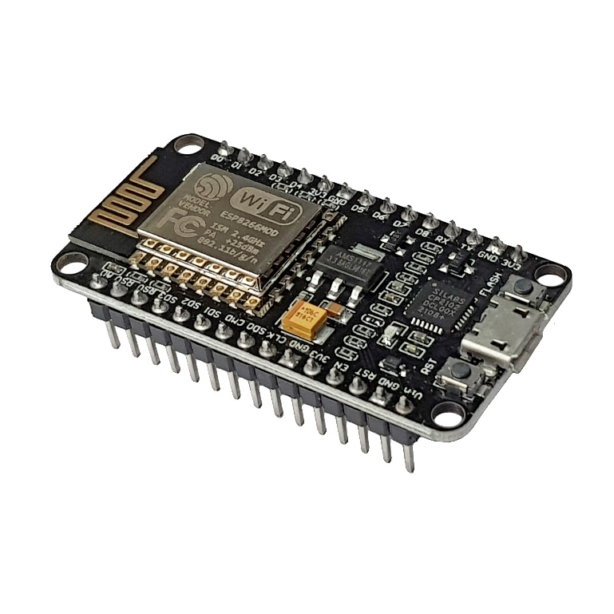

**Hình 1.11 ESP8266 NodeMCU**

Sơ đồ các chân của ESP8266:

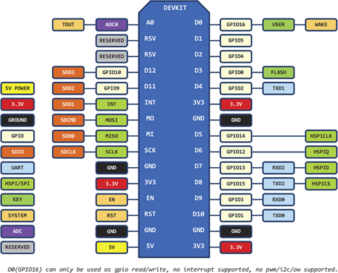

**Hình 1.12 Sơ đồ các chân của ESP8266**

ESP8266 có khả năng kết nối mạng WiFi hoàn chỉnh, ESP8266 có thể hoạt động như một thiết bị con cho một bộ vi điều khiển chủ hoặc như một ứng dụng độc lập. Khi chúng ta nói thiết bị tớ cho vi điều khiển chủ, điều đó có nghĩa là nó có thể sử dụng làm bộ điều hợp WiFi cho bất kỳ vi điều khiển nào sử dụng giao tiếp SPI hoặc UART. Trong khi sử dụng độc lập, nó có thể thực hiện được các chức năng của một bộ vi điều khiển và mạng WiFi.

ESP8266 dựa trên dòng L106 Diamond của Tensilica, là bộ xử lý 32-bit và có SRAM trên chip. Đồng thời tích hợp module nguồn, balun RF, bộ thu và phát RF, bộ thu và phát tương tự, băng tần số, bộ khuếch đại, bộ lọc và một số thành phần tối thiểu khác.

Hiện nay, ESP8266 có nhiều phiên bản khác nhau như: ESP8266 NodeMCU, ESP8266 12-E, ESP8266-01,...

Các thông số kỹ thuật của ESP8266:

* Nguồn: 5 VDC cấp qua cổng micro USB hoặc chân Vin.
* Soc: ESP8266 Soc.
* Chip nạp và console UART: CP2102.
* GPIO giao tiếp mức 3.3V.
* Ngoại vi tích hợp LED Status, Reset, bộ nhớ Flash.
* Tương thích với firmware NodeMCU.
* Tương tích với Arduino IDE.
* Kích thước: 59 x 32 mm

## Các ngôn ngữ và phần mềm hỗ trợ

### Tổng quan về Arduino

Arduino [7] là một bo mạch vi điều khiển do một nhóm giáo sư và sinh viên nước Ý thiết kế và đưa ra đầu tiên vào năm 2005. Mạch Arduino được sử dụng để cảm nhận và điều khiển nhiều đối tượng khác nhau. Nó có thể thực hiện nhiều nhiệm vụ lấy tín hiệu từ cảm biến đến điều khiển đèn, động cơ, và nhiều đối tượng khác. Ngoài ra mạch còn có khả năng liên kết với nhiều module khác nhau như module đọc thẻ từ, ethernet shield, sim900A,... để tăng khả năng ứng dụng của mạch.

Arduino bao gồm phần cứng (arduino board) và phần mềm (arduino IDE):

* Phần cứng gồm một board mạch nguồn mở được thiết kế trên nền tảng vi xử lý AVR Atmel 8bit hoặc ARM, Atmel 32-bit,...
* Phần mềm để lập trình cho mạch Arduino là Arduino IDE.

Arduino có nhiều ứng dụng trong đời sống, trong việc chế tạo các thiết bị điện tử chất lượng cao. Một số ứng dụng có thể kể đến như:

* Lập trình robot: Arduino chính là một phần quan trọng trong trung tâm xử lý giúp điều khiển được hoạt động của robot.
* Lập trình máy bay không người lái.
* Game tương tác: chúng ta có thể dùng Arduino để tương tác với Joystick, màn hình,... để chơi các trò như Tetrix, phá gạch, Mario,... và nhiều game sáng tạo nữa.
* Arduino điều khiển thiết bị ánh sáng cảm biến tốt. Là một trong những bộ phận quan trọng trong cây đèn giao thông, các hiệu ứng đèn nháy được cài đặt làm nổi bật các biển quảng cáo.
* Arduino cũng được ứng dụng trong máy in 3D và nhiều ứng dụng khác tùy thuộc vào khả năng sáng tạo của người sử dụng.

Arduino IDE là một phần mềm mã nguồn mở chủ yếu được sử dụng để viết và biên dịch mã vào module Arduino. Đây là một phần mềm Arduino chính thức, giúp cho việc biên dịch mã trở nên dễ dàng mà ngay cả một người bình thường không có kiến thức kỹ thuật cũng có thể làm được. Nó có các phiên bản cho các hệ điều hành như MAC, Windows, Linux và chạy trên nền tảng Java đi kèm với các chức năng và lệnh có sẵn đóng vai trò quan trọng để gỡ lỗi, chỉnh sửa và biên dịch mã trong môi trường.

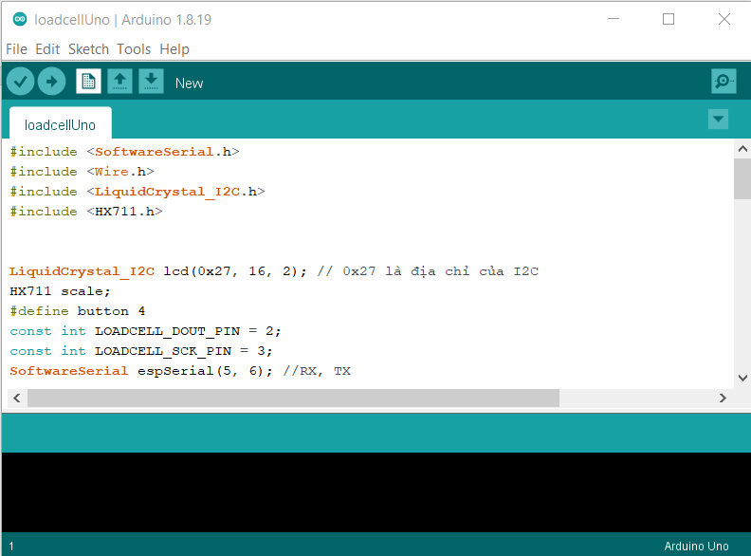

**Hình 1.13 Phần mềm Arduino IDE**

Có rất nhiều các module Arduino như Arduino Uno, Arduino Mega, Arduino Leonardo, Arduino Micro và nhiều module khác. Mỗi module chứa một bộ vi điều khiển trên bo mạch được lập trình và chấp nhận thông tin dưới dạng mã. Mã chính, còn được gọi là sketch, được tạo trên nền tảng IDE sẽ tạo ra một file Hex, sau đó được chuyển và tải lên trong bộ điều khiển trên bo.

### Phần mềm Fritzing

**Fritzing** [8] **là phần mềm tự động hóa thiết kế điện tử, được phát triển nhằm hỗ trợ các nhà thiết kế, kỹ sư và thậm chí là dân nghệ sỹ thiết kế dự án và xây dựng ý tưởng. Bên cạnh đó, Fritzing còn được sử dụng làm công cụ hỗ trợ giáo dục, cung cấp tất cả các kiến thức tạo và xử lý các bảng mạch in PCB và các thành phần điện tử khác.**

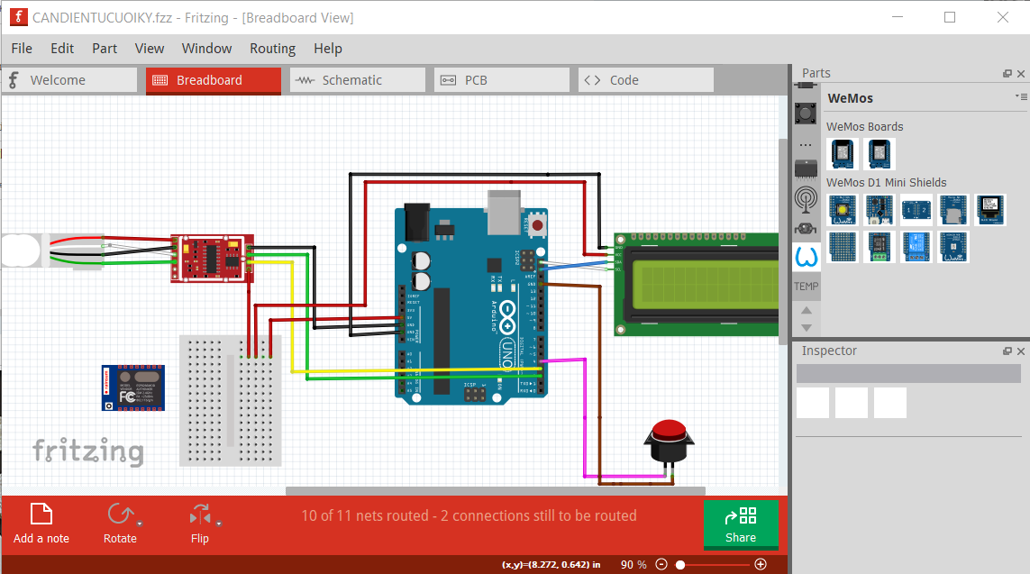

**Hình 1.14 Phần mềm Fritzing**

Cửa sổ chính của **Fritzing** hiển thị mạch ảo được tạo, cho phép người dùng chuyển đổi qua lại giữa ba chế độ xem, bao gồm: "Breadboard", "Schematic" và "PCB View". Chế độ "Breadboard" nói chung là nơi người dùng bắt đầu xử lý mạch và tạo mạch mô phỏng theo bảng mạch trong thực tế, nhằm tránh sai sót trong quá trình đưa dự án từ mô hình ảo sang thực tế.

# . PHÂN TÍCH THIẾT KẾ

## Nắm bắt yêu cầu

### Yêu cầu chức năng

* Cân có thể hiển thị giá trị cân trên màn hình LCD và trên website.
* Cân có nút reset để có thể đặt lại chế độ cân để cân trừ bì.
* Website có thể thêm, sửa, xóa thông tin của sản phẩm.
* Từ thông tin giá sản phẩm và giá trị cân có thể tính toán ra tiền sản phẩm.
* Website có thể lưu lại lịch sử cân.

### Yêu cầu phi chức năng

* Độ chính xác cao
* Thời gian phản hồi nhanh
* Phục vụ 24/7
* Dễ sử dụng
* Dễ bảo trì

## Phân tích hệ thống

### Sơ đồ khối hệ thống

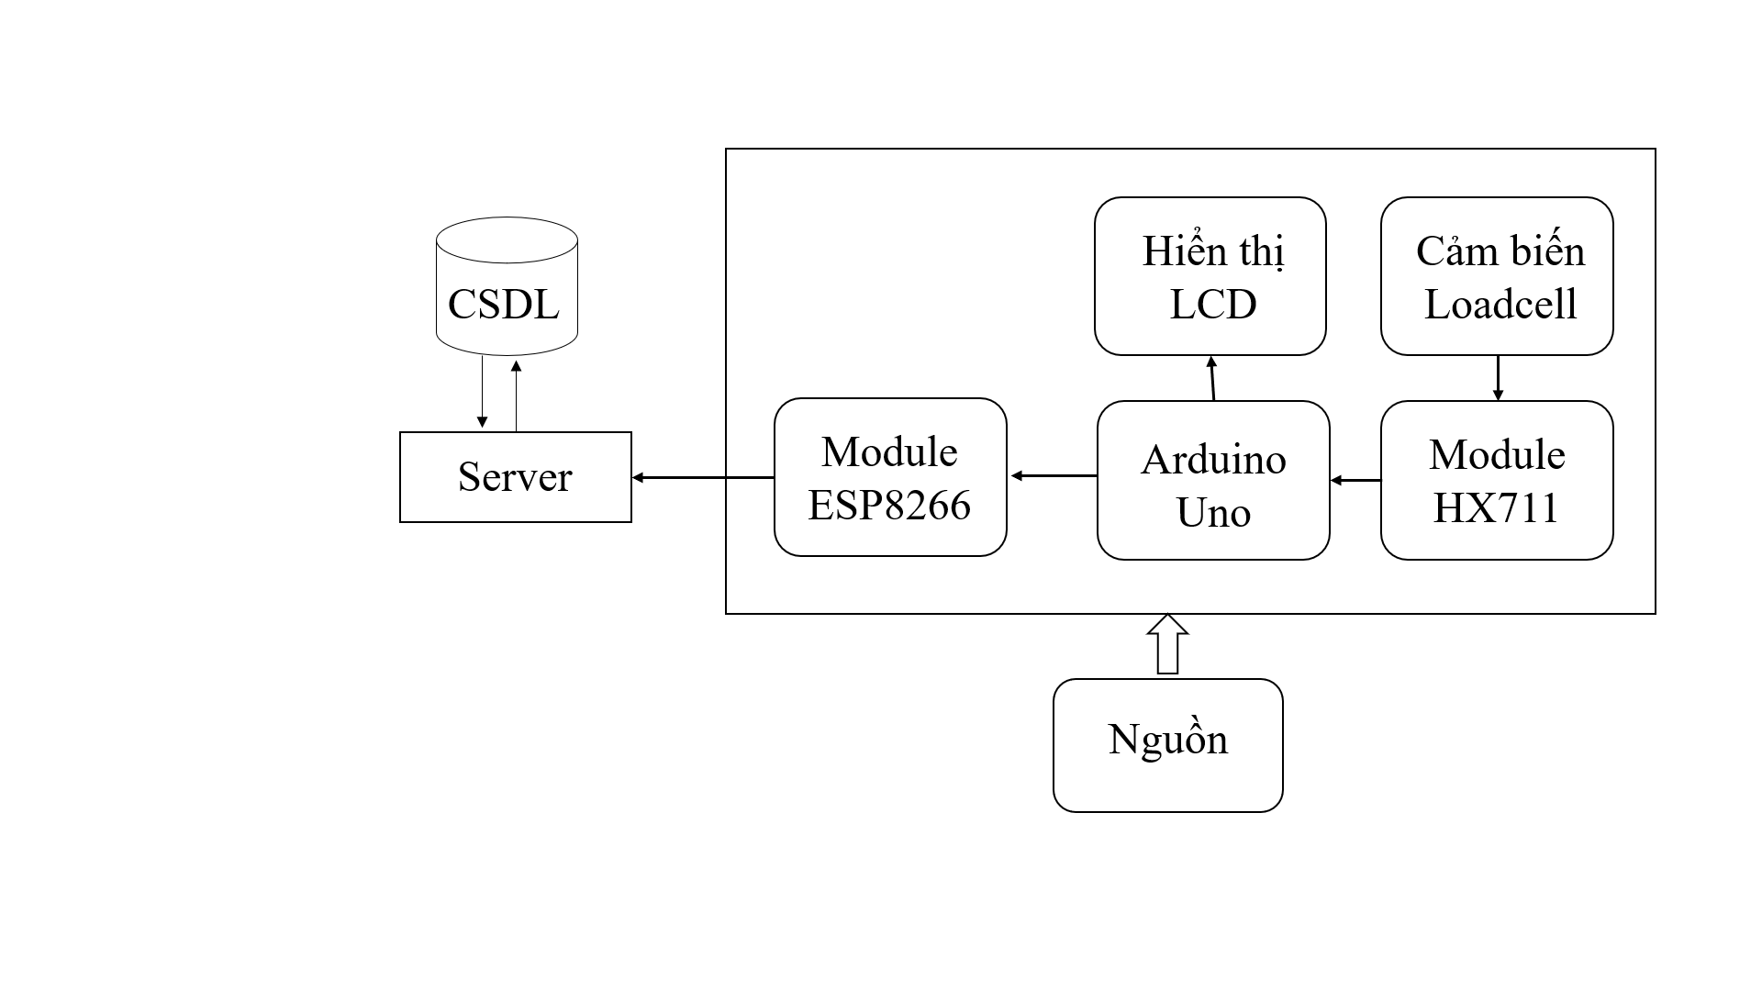

**Hình 2.1 Sơ đồ khối hệ thống**

Hệ thống cân điện tử Loadcell gồm các khối cơ bản như sau:

* Khối nguồn: Cung cấp nguồn cho toàn mạch hoạt động.
* Khối cảm biến: Loadcell - Tín hiệu đầu ra của loadcell là tín hiệu đưa vào khối A/D để chuyển đổi.
* Khối A/D: Module HX711 chuyển đổi tín hiệu tương tự từ loadcell thành tín hiệu số.
* Khối điều khiển: Arduino Uno xử lý tín hiệu nhận từ module HX711, điều khiển hiển thị trên giá trị khối lượng tương ứng của loadcell.
* Khối hiển thị: LCD hiển thị giá trị khối lượng tương ứng của loadcell ở từng thời điểm mà loadcell có sự thay đổi.
* Khối ESP8266: kết nối mạng và gửi dữ liệu cân được tới webserver.
* Server và CSDL: nhận dữ liệu cân được gửi, lưu và xử lý hiển thị trên website.

### Biểu đồ ca sử dụng hệ thống

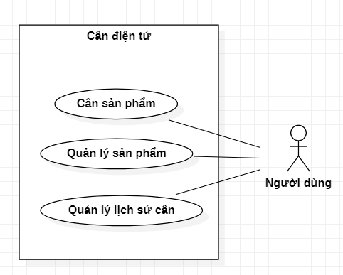

**Hình 2.2 Biểu đồ ca sử dụng hệ thống**

Biểu đồ ca sử dụng gồm:

* Tác nhân: Người dùng
* Các ca sử dụng:
  + Cân sản phẩm
  + Quản lý thông tin sản phẩm
  + Quản lý lịch sử cân

### Đặc tả các ca sử dụng

1. Đặc tả ca sử dụng cân sản phẩm

**Bảng 2.1 Đặc tả ca sử dụng cân sản phẩm**

|  |  |
| --- | --- |
| Ca sử dụng | Cân sản phẩm |
| Tác nhân | Người dùng |
| Mô tả | Người dùng đặt vật mẫu lên cân sau đó nhận biết được khối lượng cân qua màn hình hiển thị, ấn nút reset để thiết lập cân, bỏ vật mẫu để ngừng cân |
| Tiền điều kiện | Hệ thống đã được lắp ghép hoàn chỉnh |
| Luồng sự kiện chính | 1. Người dùng đặt vật mẫu lên cân. 2. Loadcell - cảm biến cân nặng: xác định trọng lượng vật. 3. Module HX711 khuếch đại tín hiệu nhận được từ loadcell, chuyển đổi tương tự sang số sau đó gửi tín hiệu về cho arduino. 4. Arduino nhận tín hiệu từ HX711 sau đó điều khiển LCD hiển thị khối lượng vật. 5. LCD hiển thị khối lượng vật 6. Website hiển thị khối lượng vật |
| Luồng sự kiện phụ | * Người dùng sử dụng vật mẫu quá tải trọng của loadcell. * Người dùng không đặt cân ở vị trí cân bằng. |

1. Đặc tả ca sử dụng quản lý sản phẩm

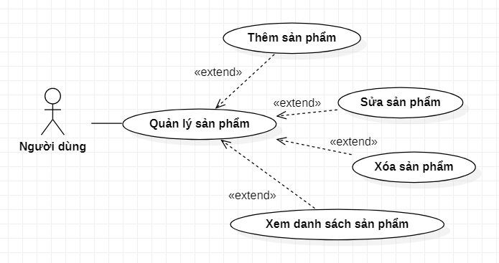

**Hình 2.3 Biểu đồ ca sử dụng quản lý sản phẩm**

**Bảng 2.2 Đặc tả quản lý sản phẩm**

|  |  |
| --- | --- |
| Ca sử dụng | Quản lý sản phẩm |
| Tác nhân | Người dùng |
| Mô tả | Người dùng có thể thêm, sửa, xóa thông tin sản phẩm, xem danh sách các sản phẩm |
| Tiền điều kiện | Hệ thống đã được lắp ghép hoàn chỉnh |
| Luồng sự kiện chính | 1. Người dung có thể xem danh sách các sản phẩm 2. Người dùng thêm thông tin sản phẩm 3. Người dung chỉnh sửa thông tin sản phẩm 4. Lưu lại thông tin 5. Chọn xóa sản phẩm |
| Luồng sự kiện phụ |  |

1. Đặc tả ca sử dụng quản lý lịch sử cân

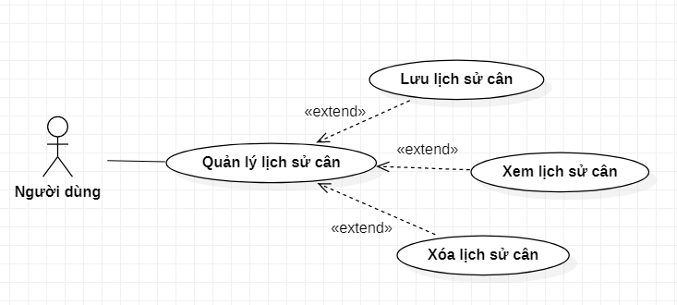

**Hình 2.4 Biểu đồ ca sử dụng quản lý lịch sử cân**

**Bảng 2.3 Đặc tả quản lý lịch sử cân**

|  |  |
| --- | --- |
| Ca sử dụng | Quản lý lịch sử cân |
| Tác nhân | Người dùng |
| Mô tả | Người dùng có thể lưu lại lịch sử cân, xem hoặc xóa lịch sử cân |
| Tiền điều kiện | Người dùng phải cân sản phẩm |
| Luồng sự kiện chính | 1. Người dùng đặt vật mẫu lên cân. 2. Người dùng chọn lưu lại thông tin cân 3. Người dùng xem dánh sách lịch sử cân đã lưu 4. Chọn xóa lịch sử cân |
| Luồng sự kiện phụ | * Người dùng sử dụng vật mẫu quá tải trọng của loadcell. * Người dùng không đặt cân ở vị trí cân bằng. |

### Phân tích các ca sử dụng

#### Biểu đồ tuần tự quá trình cân sản phẩm

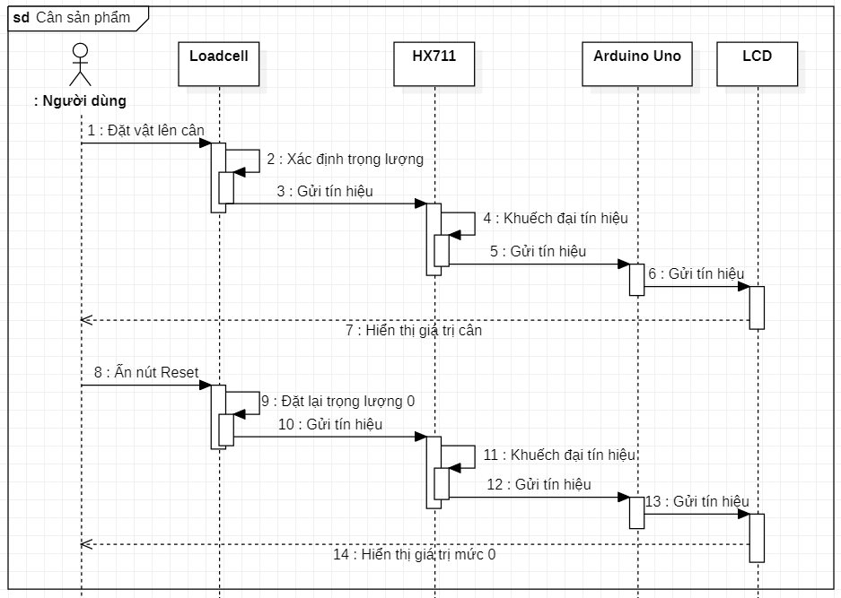

**Hình 2.5 Biểu đồ tuần tự quá trình đặt vật mẫu lên cân**

* Khi người dùng đặt vật mẫu lên cân thì Loadcell sẽ xác định trọng lượng của vật và đưa tín hiệu tới HX711.
* Sau khi nhận tín hiệu từ Loadcell, HX711 sẽ khuếch đại và chuyển tín hiệu này từ tương tự sang số rồi truyền cho Arduino Uno.
* Arduino Uno sẽ đọc tín hiệu nhận được, xử lý thành dữ liệu, sau đó gửi dữ liệu tới LCD.
* Màn hình nhận được dữ liệu sẽ hiển thị giá trị tương ứng.
* Người dùng ấn nút Reset thì Loadcell sẽ đặt lại giá trị thành 0 rồi gửi dữ liệu hiển thị lên giá trị 0. Sau đó, người dùng tiếp tục đặt vật lên để cân như bình thường.

#### Biểu đồ tuần tự quá trình quản lý sản phẩm

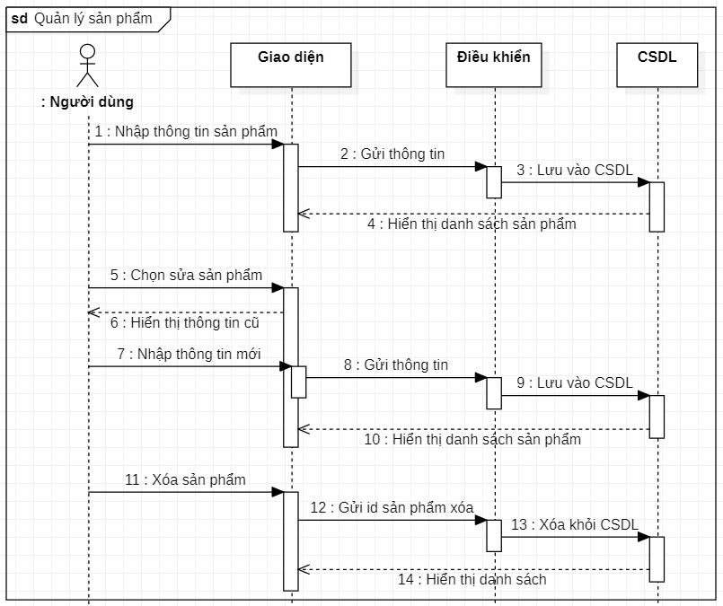

**Hình 2.6 Biểu đồ tuần tự quá trình bỏ vật mẫu ra khỏi cân**

Người dùng có thể quản lý thông tin của sản phẩm:

* Nhập thông tin của sản phẩm rồi chọn lưu, Webserver sẽ lưu lại sản phẩm vào CSDL.
* Chọn sản phẩm cần chỉnh sửa, nhập thông tin mới của sản phẩm và chọn lưu.
* Chọn xóa sản phẩm.

#### Biểu đồ tuần tự quá trình cân và lưu lịch sử cân

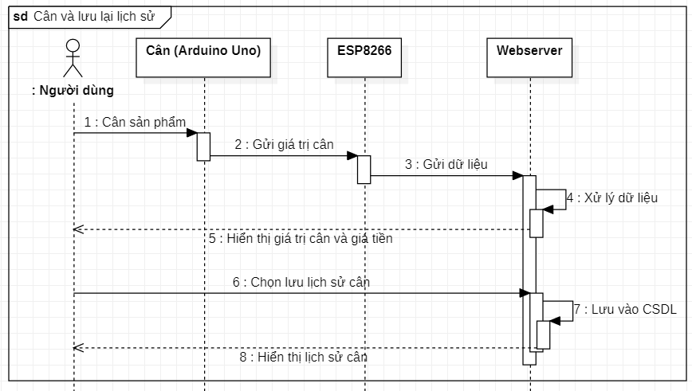

**Hình 2.7 Biểu đồ tuần tự quá trình ấn nút Reset**

* Đầu tiên cũng giống như quá trình cân vật. Sau khi thực hiện cân ở cân loadcell thì Arduino Uno sẽ gửi giá trị cân tới ESP8266.
* ESP8266 sẽ nhận giá trị cân này và gửi lên webserver.
* Webserver sẽ tính toán cùng với thông tin giá sản phẩm để tính thành giá tiền và hiển thị trên website.
* Chọn lưu lại lịch sử cân: webserver sẽ lưu các thông tin đã tính toán và cân được vào CSDL và hiển thị lịch sử đã lưu ra danh sách.

## Thiết kế hệ thống

### Thiết kế mạch

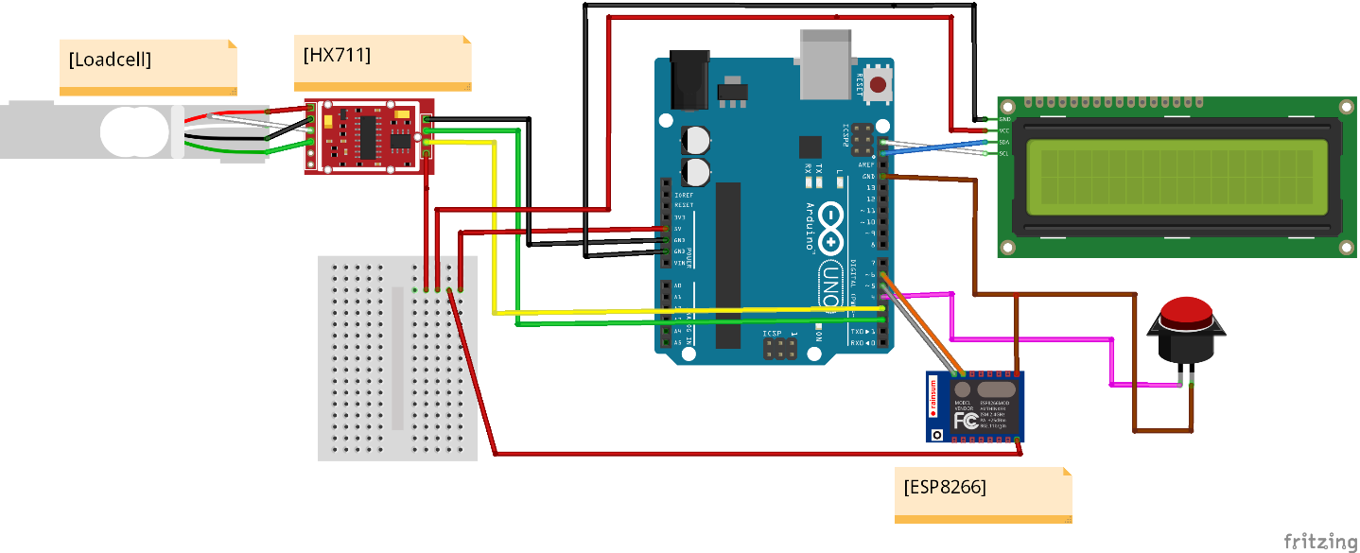

**Hình 2.8 Sơ đồ thiết kế hệ thống trên fritzing**

Đầu tiên, cảm biến lực được kết nối với mô-đun HX711. Cảm biến lực có bốn dây, phải được kết nối với bốn chân đầu tiên của mô-đun HX711: dây màu đỏ đến E +, dây màu đen với E-, dây màu trắng với A- và dây màu xanh lá cây với A +. Các chân còn lại, B- và B +, có thể được sử dụng nếu phải kết nối cảm biến lực thứ hai với mô-đun HX711.

Tiếp theo, mô-đun HX711 được kết nối với Arduino Uno. Chân GND của mô-đun phải được kết nối với chân GND của Arduino. DT và SCK phải được kết nối với các chân kỹ thuật số của Arduino. Trong giai thừa này, DT được kết nối với chân số 2 và SCK được kết nối với chân số 3. Chân VCC còn lại phải được kết nối với chân 5V của Arduino. Vì mô-đun LCM1602 cũng yêu cầu kết nối với chân 5V, một bảng mạch được sử dụng ở giữa để chia tín hiệu 5V của Arduino.

Tiếp đến các chân SDA và SCL của mô-đun LCD1602 phải được kết nối với các chân SDA và SCL tương ứng của Arduino Uno. Hơn nữa, chân GND phải được kết nối với một trong các chân GND của Arduino và chân VCC phải được kết nối với tín hiệu 5V của bảng mạch. Cuối cùng, một chân của nút có chức năng reset được nối với chân số 4 của Arduino Uno, chân còn lại nối với đất.

Về ESP8266, nối chéo chân TX của ESP8266 với chân số 5 của Uno, RX nối với chân số 6 của Uno, chân GND nối đất và VCC nối chân 5V.

### Thiết kế giao diện website

#### Giao diện chính của web cân

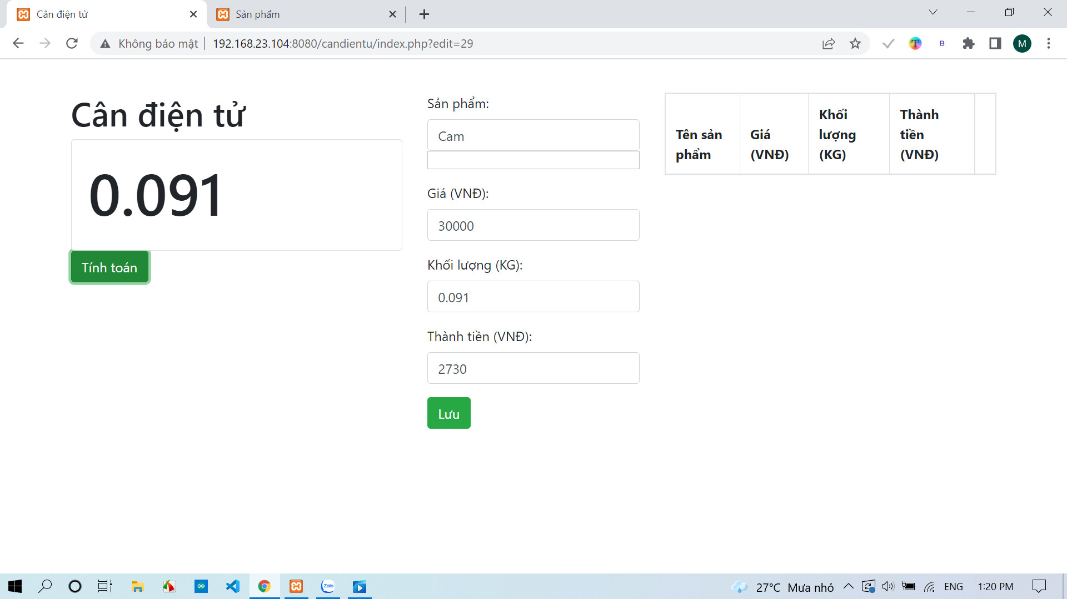

**Hình 2.9 Giao diện chính của website cân điện tử**

Giao diện chính gồm:

* Giá trị cân trực tiếp
* Hiển thị form thông tin tính toán
* Hiển thị lịch sử cân

#### Giao diện Quản lý sản phẩm

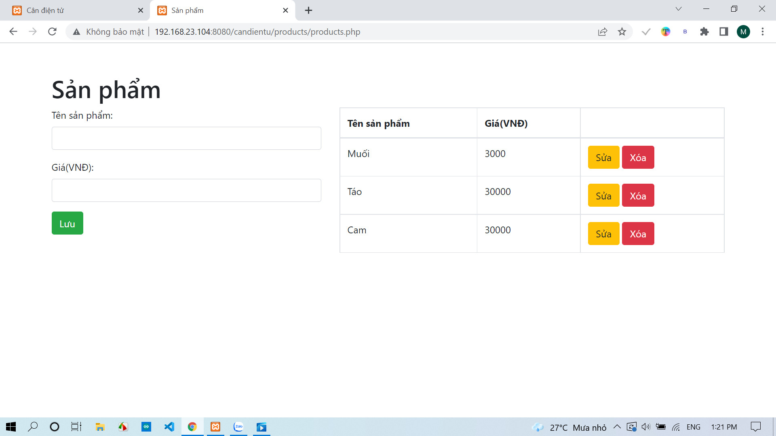

**Hình 2.10 Giao diện quản lý sản phẩm**

Giao diện quản lý sản phẩm gồm:

* Hiển thị danh sách sản phẩm
* Hiển thị form để điền thông tin sản phẩm

### Thiết kế cơ sở dữ liệu

#### Bảng Sản phẩm

Dùng để lưu thông tin sản phẩm:

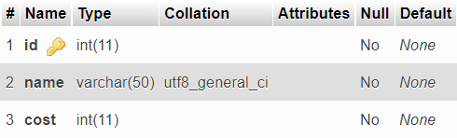

**Hình 2.11 Bảng Sản phẩm**

#### Bảng lịch sử

Dùng để lưu lịch sử cân:

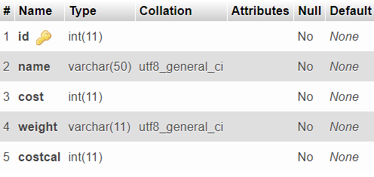

**Hình 2.12 Bảng Lịch sử cân**

#### Bảng loadcell

Dùng để lưu giá trị cân được gửi từ ESP8266:

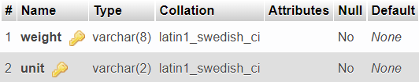

**Hình 2.13 Bảng Loadcell**

# . KẾT QUẢ THỰC NGHIỆM

## Hệ thống cân điện tử

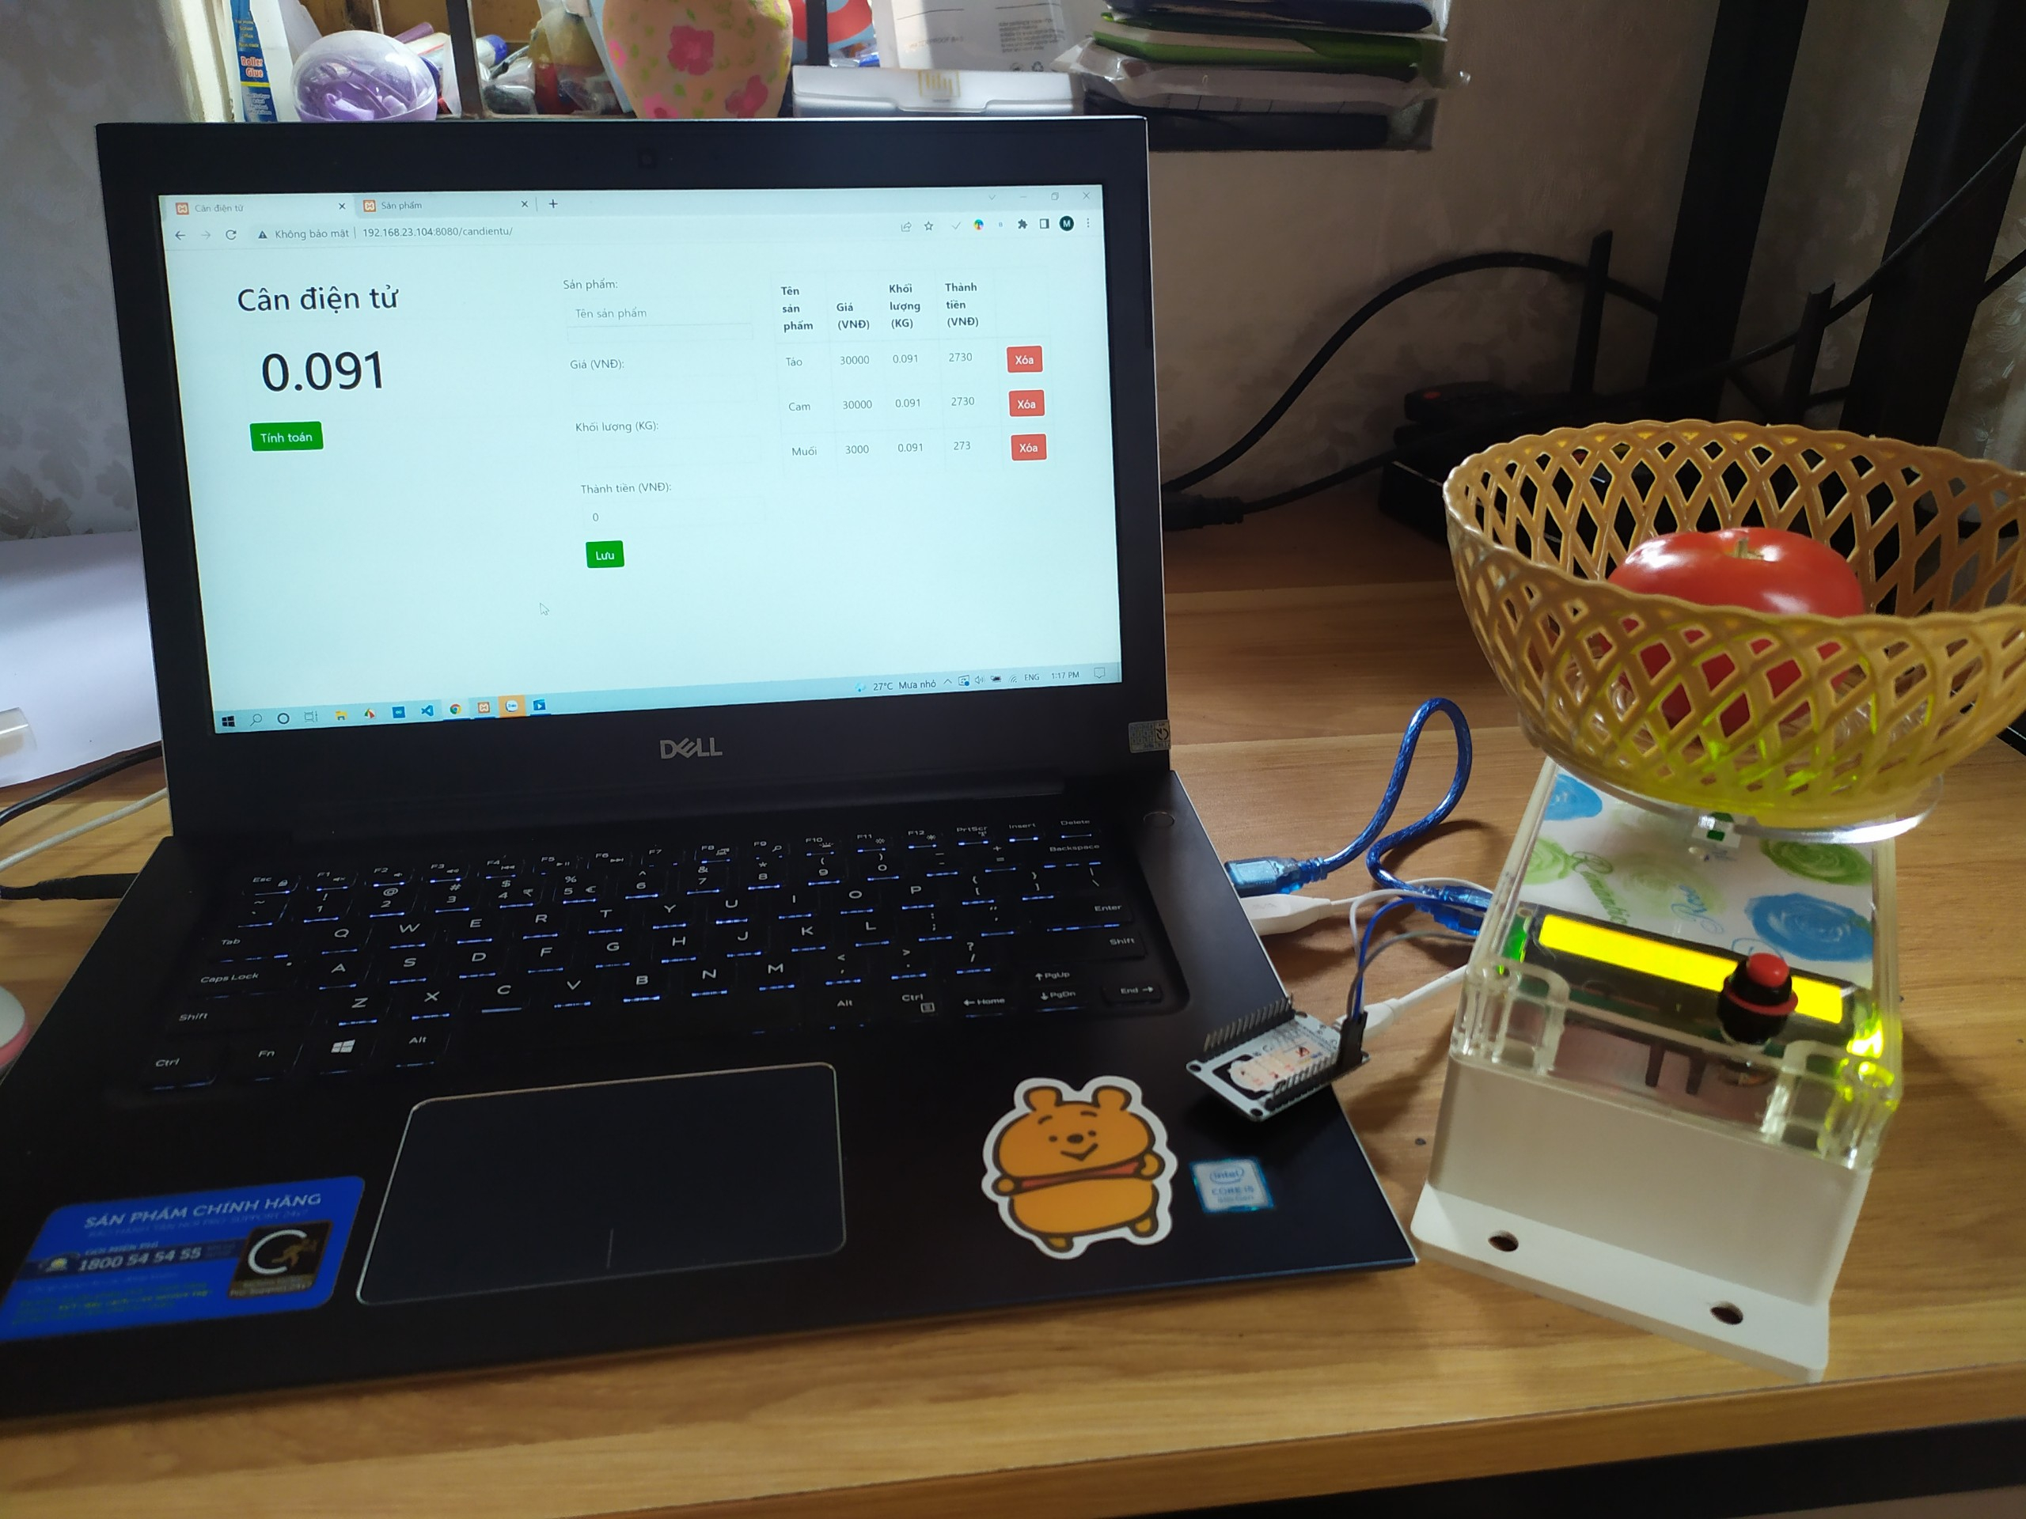

**Hình 3.1 Hệ thống cân thực tế**

Mạch xử lý trung tâm gồm Arduino được kết nối với các module để điều khiển hoạt động của cân và đồng thời còn có nhiệm vụ cấp nguồn nuôi cho các khối: khối cảm biến loadcell, khối khuếch đại HX711, khối hiển thị LCD.

Module ESP8266 kết nối với Arduino để nhận dữ liệu và truyền dữ liệu tới webserver.

### Mô hình cân hoàn chỉnh

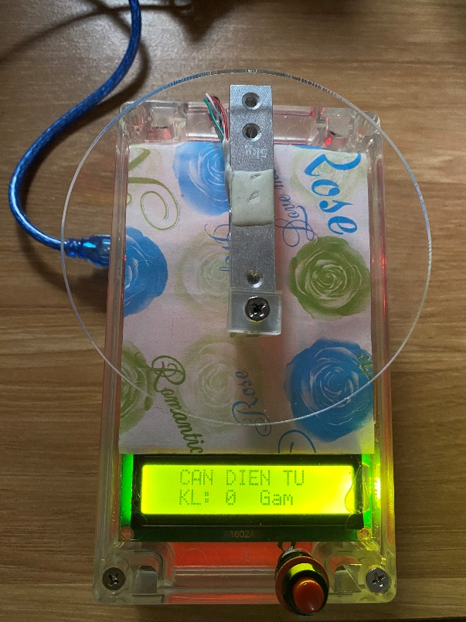

**Hình 3.2 Mô hình cân điện tử**

Mô hình cân điện tử gồm:

* + Hộp nhựa chống nước
  + Mặt bàn cân
  + Loadcell
  + Mạch điện tử
  + Màn hình hiển thị

#### Mặt bàn cân

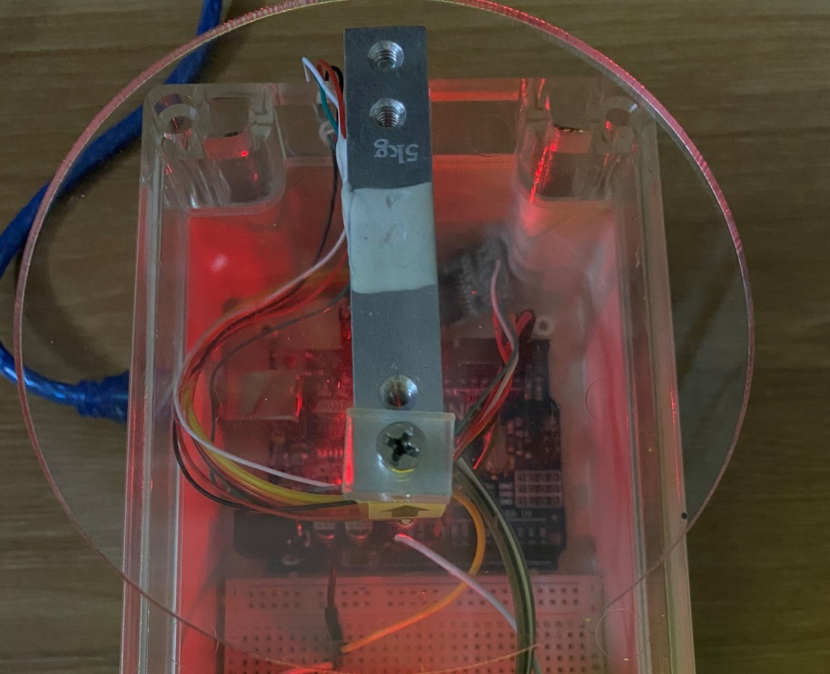

**Hình 3.3 Mặt bàn cân**

* Mặt bàn cân được gắn cố định trên cảm biến, sao cho tạo ra một khoảng cách giữa cảm biến và bàn cân.
* Người dùng có thể dễ dàng đặt vật lên cân.

#### Màn hình hiển thị của cân điện tử

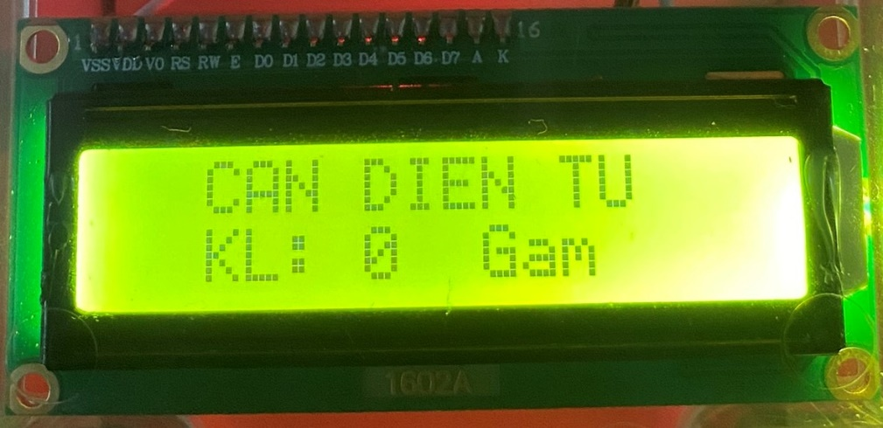

**Hình 3.4 Màn hình hiển thị cân điện tử**

Toàn bộ thông tin đo đều được hiển thị trên LCD 1602 để giúp người đo dễ dàng quan sát kết quả đo.

#### Nút bấm Reset

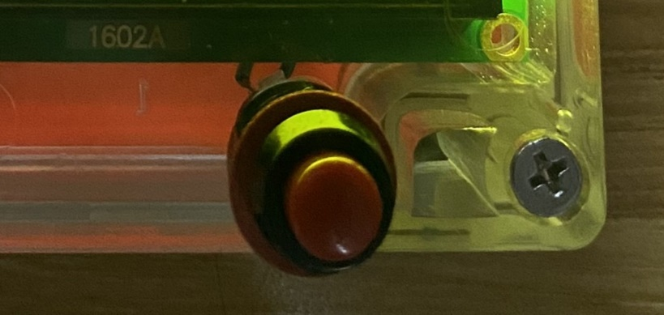

**Hình 3.5 Nút bấm Reset**

Nút bấm Reset được gắn với cảm biến loadcell để thiết lập lại cân về 0 khi bì vẫn còn trên bàn cân, giúp người dùng dễ dàng bỏ cân bì, hộp đựng và tiếp tục cân vật.

### Chức năng quản lý sản phẩm

Để thêm sản phẩm, người dùng điền thông tin sản phẩm vào form thông tin, sau đó nhấn lưu để lưu lại sản phẩm thêm.

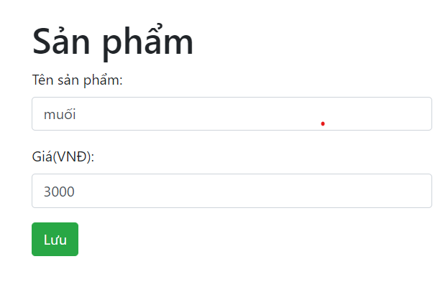

**Hình 3.6 Form thêm sản phẩm**

Sản phẩm sau khi thêm sẽ được hiển thị ở danh sách sản phẩm:

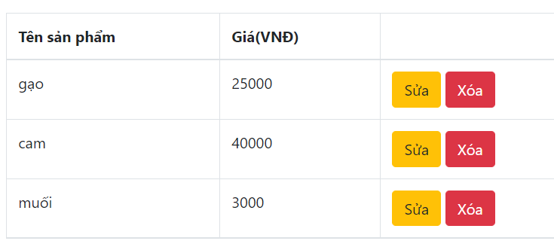

**Hình 3.7 Danh sách sản phẩm**

Người dùng có thể chọn 1 sản phẩm ở danh sách để sửa hoặc xóa.

### Quá trình cân

* Người dùng đặt vật lên trên mặt bàn cân:

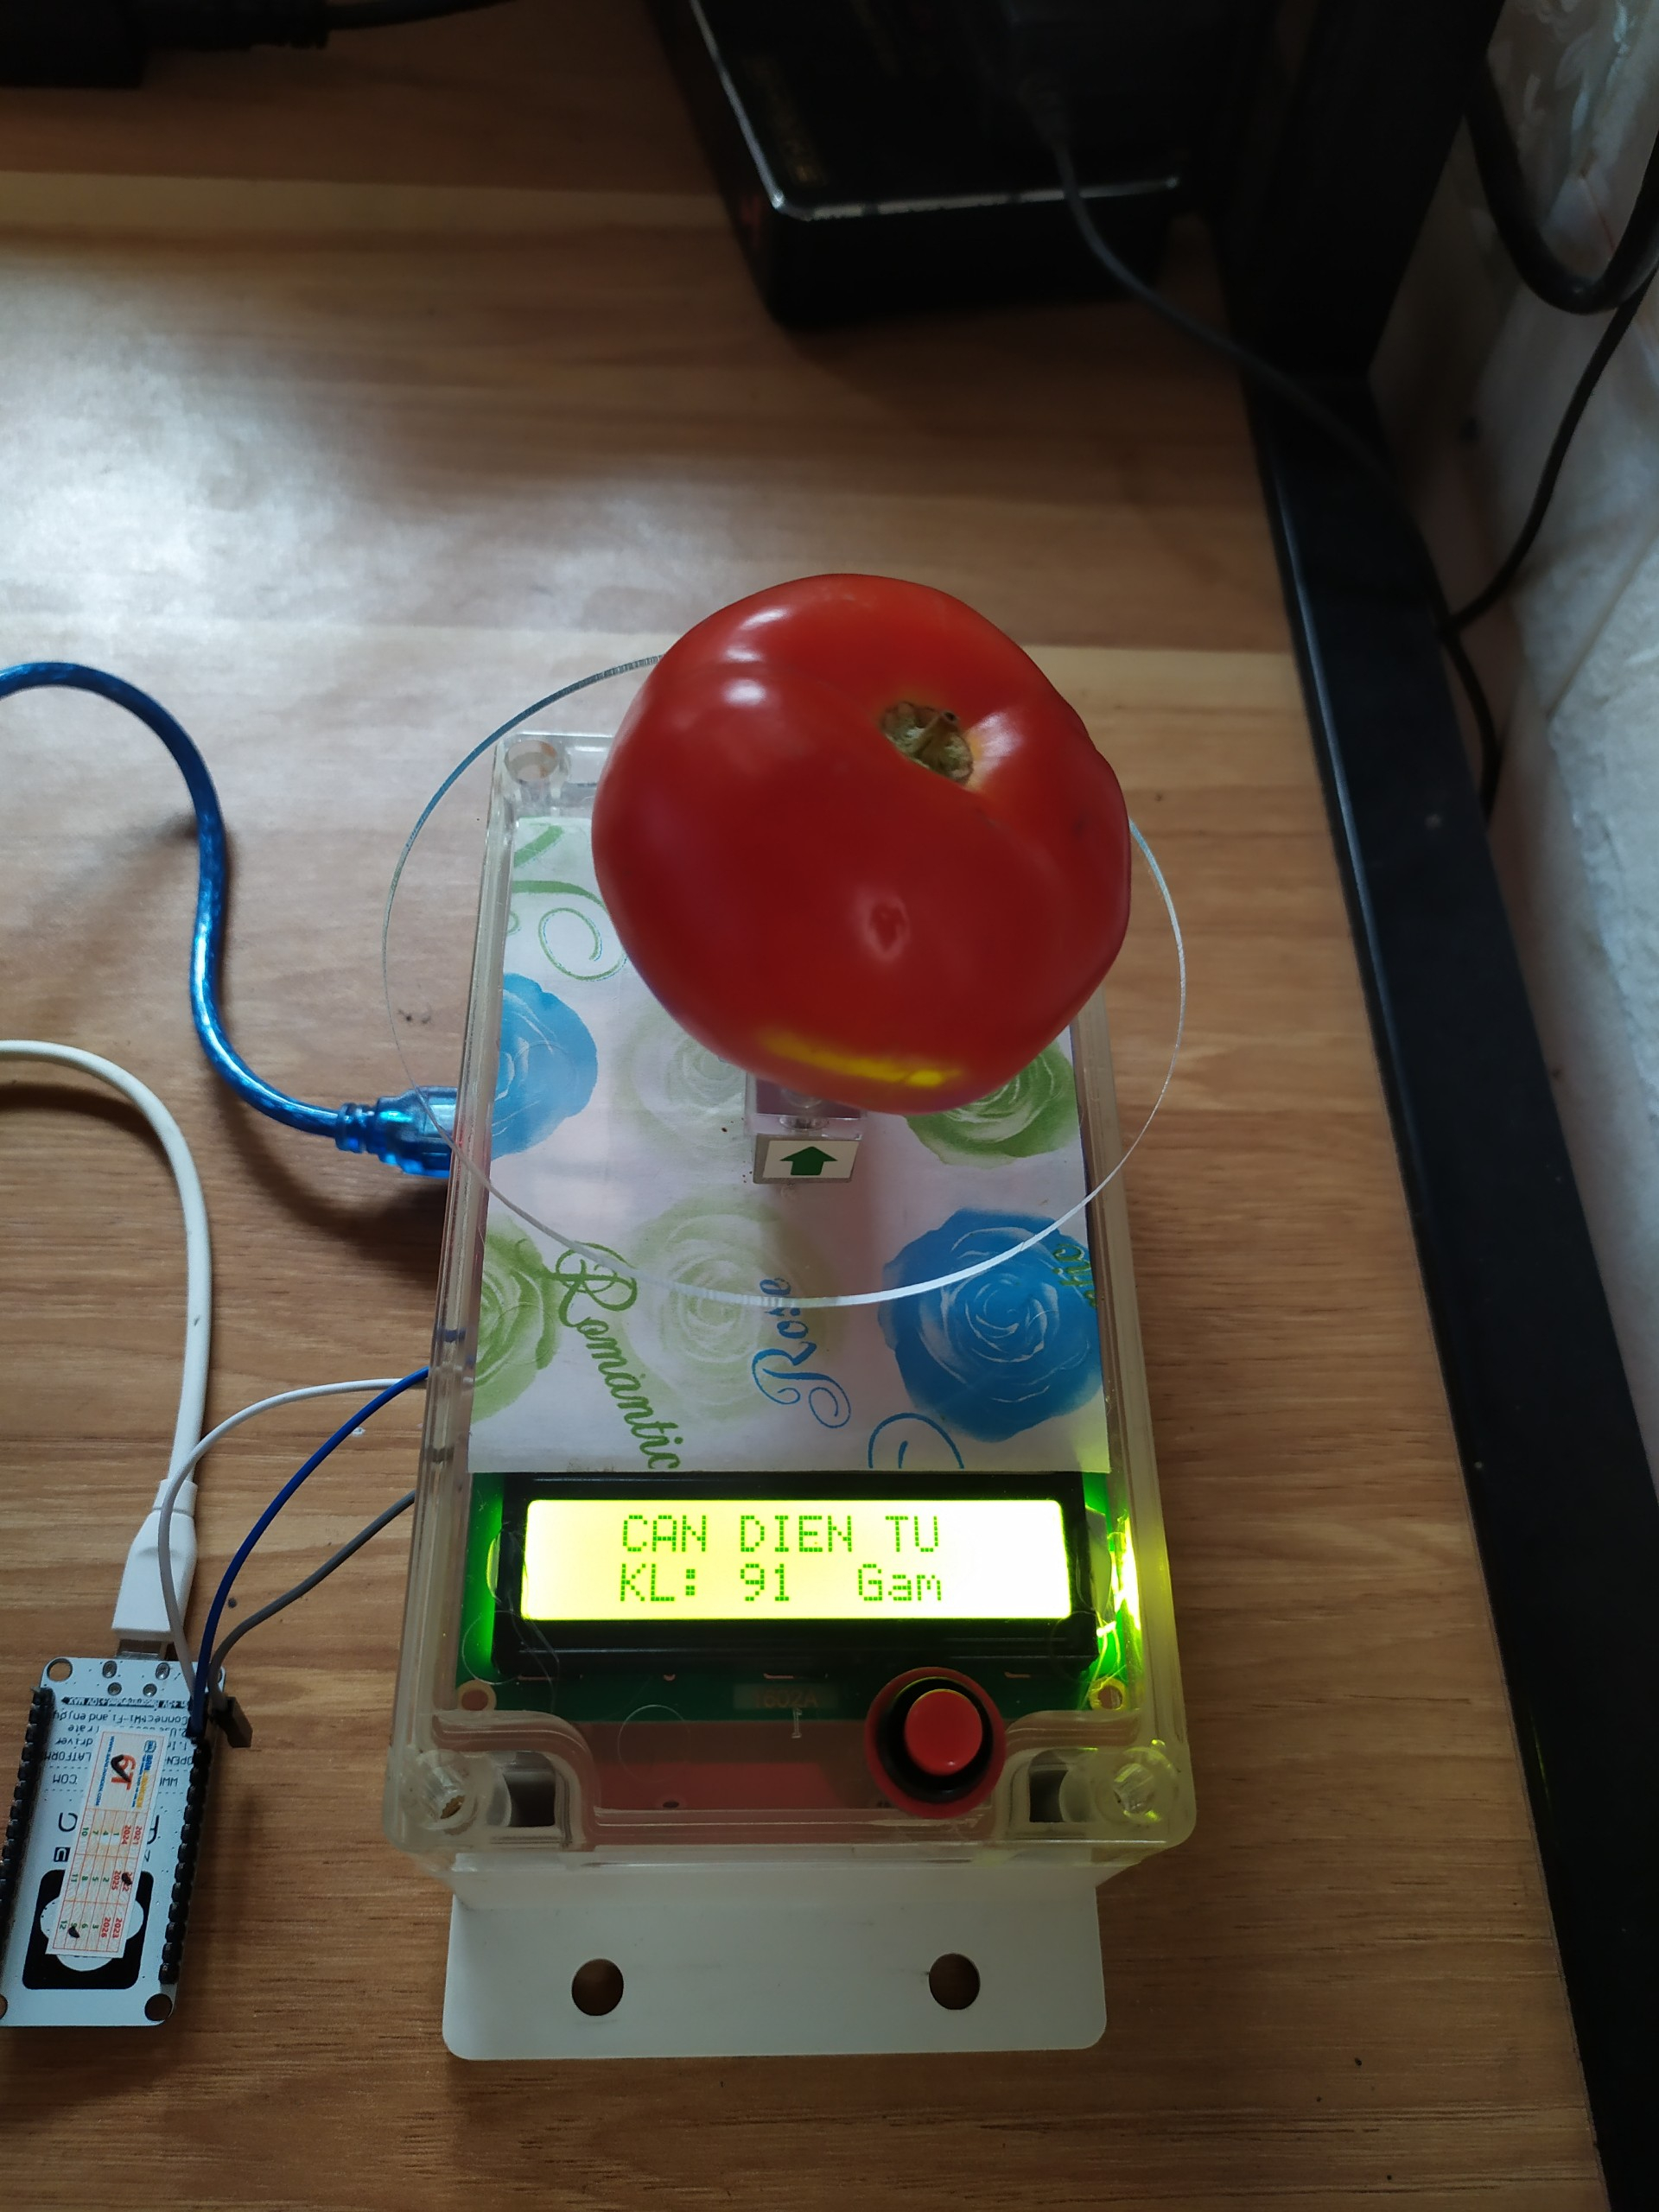

**Hình 3.8 Khi đặt vật lên cân**

Sau khi người dùng hoàn thành quá trình đo, thông số cân nặng sẽ được hiện tất cả trên LCD.

Đồng thời cân nặng cũng sẽ hiển thị trên web:



**Hình 3.9 Hiển thị cân nặng trên web**

Chọn nút tính toán để website tiến hành tính giá tiền của vật với thông tin sản phẩm đã chọn trước và khối lượng vật vừa cân được.



**Hình 3.10 Tính giá tiền của vật**

Chọn nút lưu để lưu lại lịch sử cân. Lịch sử cân đã lưu sẽ hiển thị tại danh sách lịch sử.

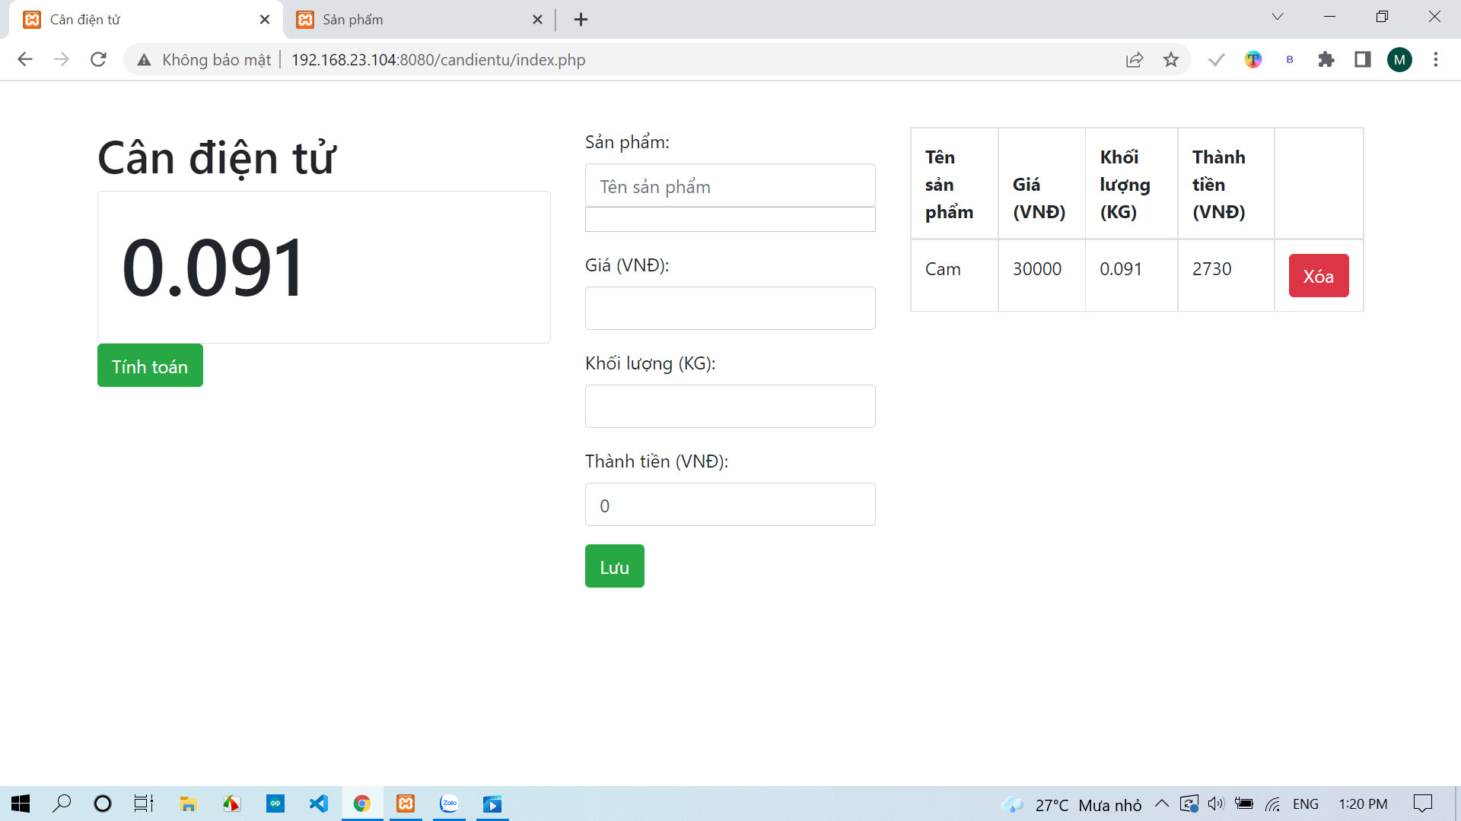

**Hình 3.11 Lưu lịch sử cân**

* Bỏ vật ra khỏi cân:



**Hình 3.12 Khi bỏ vật ra khỏi cân**

Khi bỏ vật ra khỏi cân màn hình LCD sẽ tự động hiển thị về 0 gam. Web cũng hiển thị khối lượng về 0.

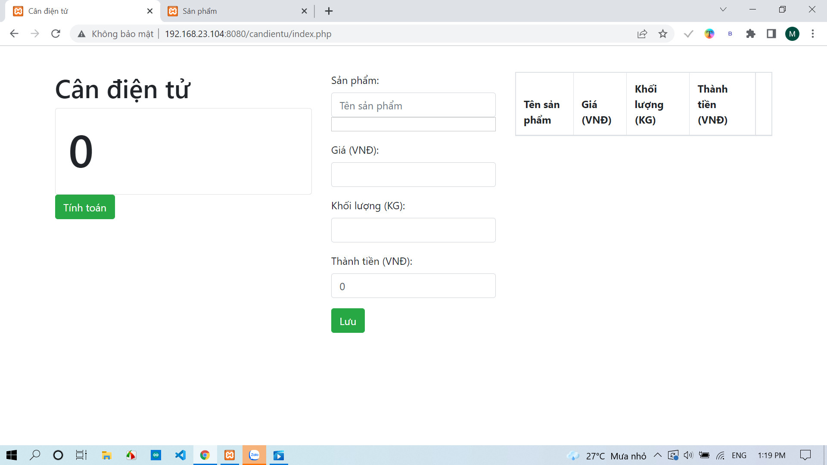

**Hình 3.13 Khối lượng web hiển thị khi không có vật**

Với những sản phẩm khó có thể đặt lên cân như muối, đường, gạo,… thì nút reset trừ bì dùng để đặt thêm vật đựng nhưng vẫn có thể cho khối lượng chính xác.

Đặt bì (vật, đồ đựng) lên cân:

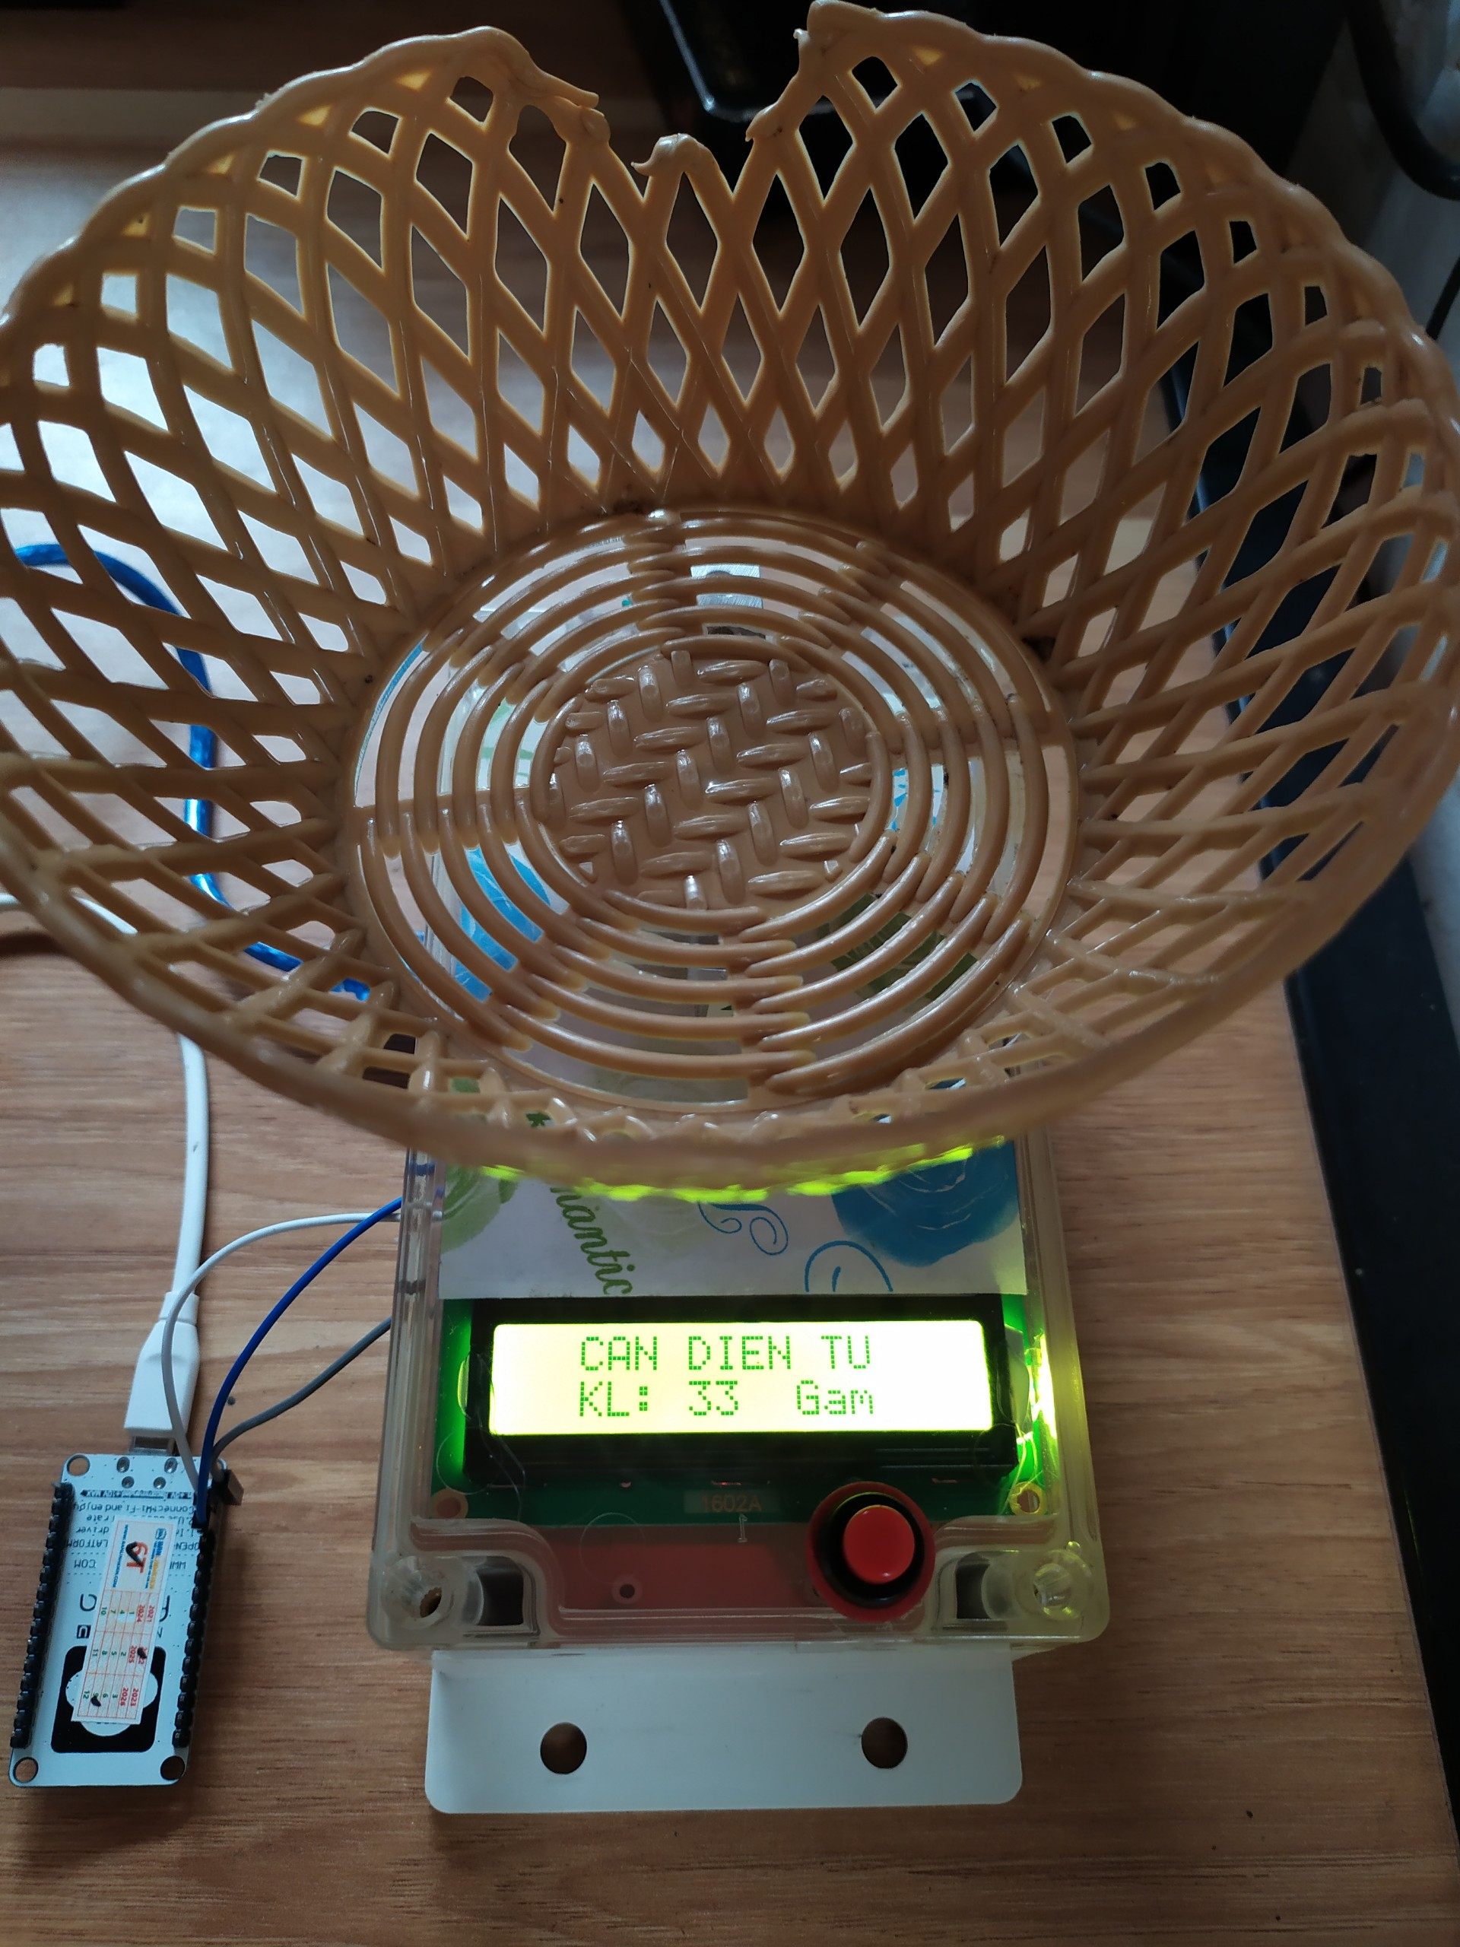

**Hình 3.14 Khi đặt bì (vật, đồ đựng) lên cân**

Khi đặt bì (vật, đồ đựng) lên cân thì thông số cân nặng của bì được hiển thị trên màn hình LCD. Và web như bình thường.

Để loại bỏ cân nặng của phần cân nặng này thì chỉ cần ấn nút reset ở góc dưới màn hình LCD.

Sau khi ấn nút reset, cân sẽ thiết lập lại khối lượng về 0.

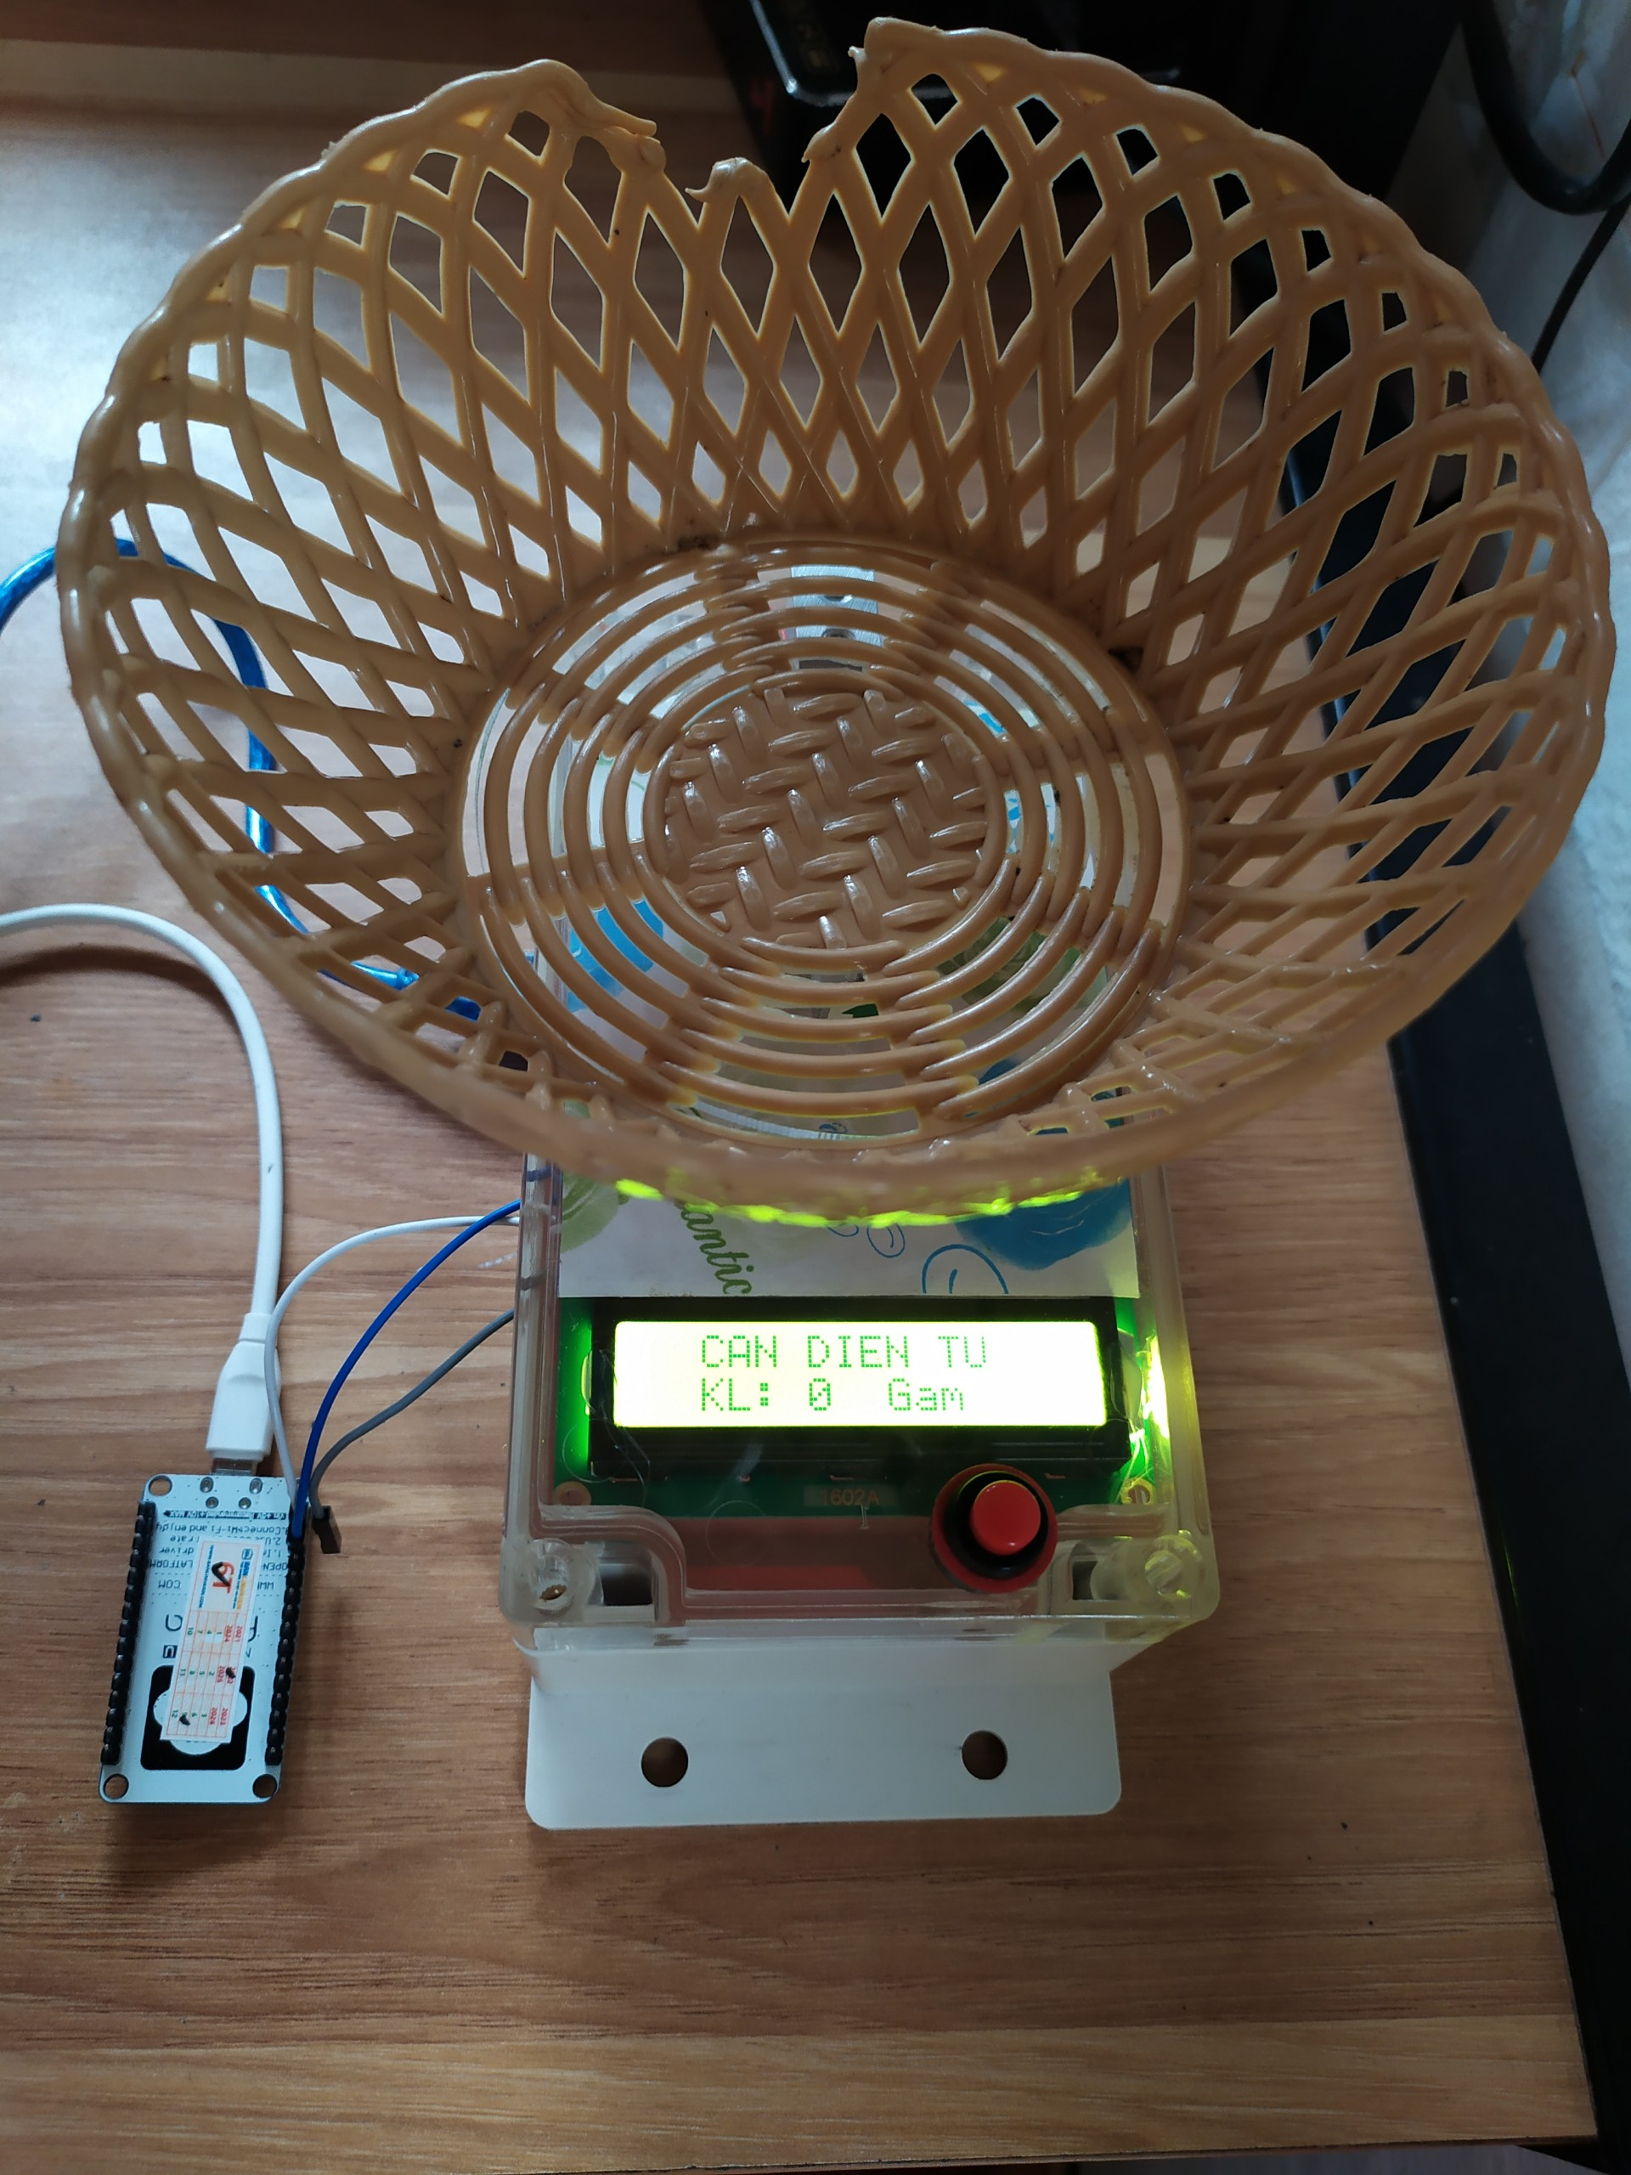

**Hình 3.15 Sau khi ấn nút Reset**

Hiện tại có thể đặt tiếp vật lên mà chỉ cân được cân nặng của vật.

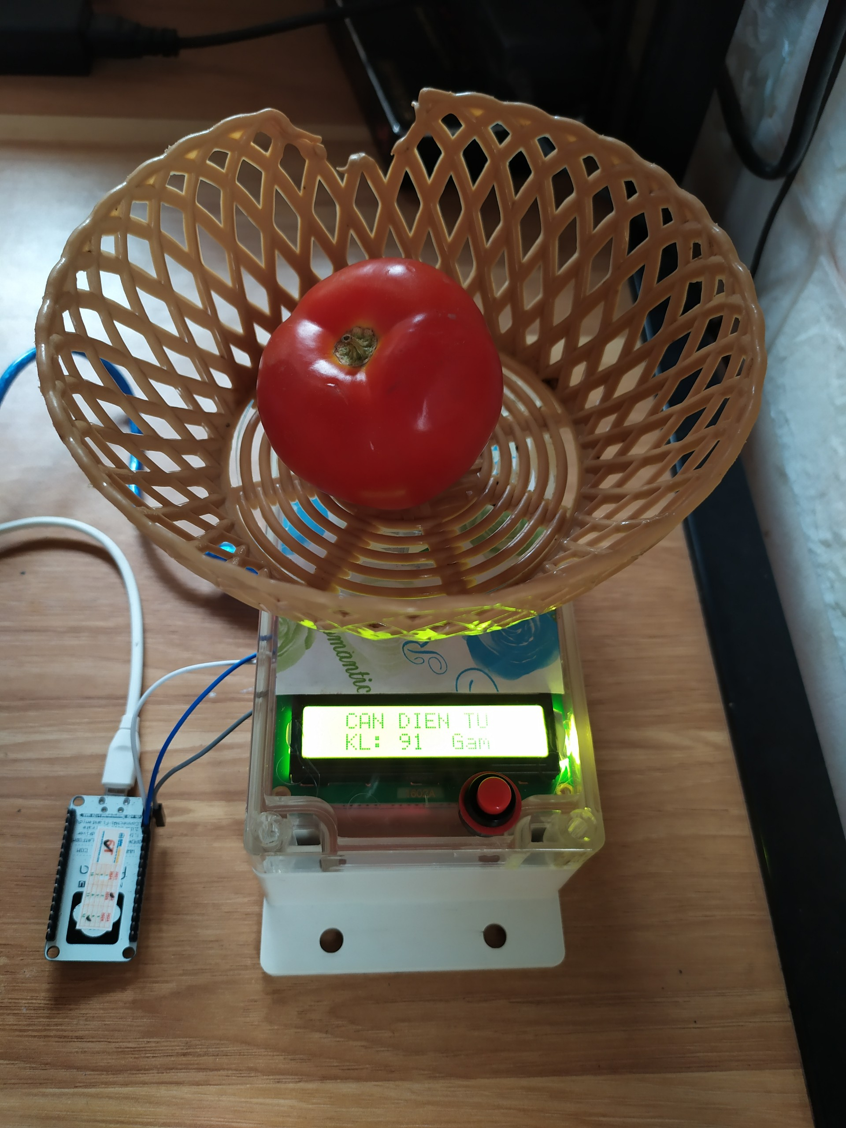

**Hình 3.16 Khi đặt tiếp vật lên trên bì để cân**

Cân nặng hiển thị trên web cũng như cân nặng hiển thị trên màn hình LCD.

## Nhận xét kết quả đo của cân loadcell

Sau khi tiến hành 7 phép đo, cân điện tử cho thấy hoạt động khá ổn định, thực hiện đo và hiển thị thông số một cách trực quan và độ chính xác cao. Dưới đây là bảng thống kê sau khi nhóm thực hiện đo mỗi phép đo 3 lần.

**Bảng 3.1 Kết quả thực nghiệm cân vật có khối lượng < 10g**

|  |  |  |
| --- | --- | --- |
| **Số lần đo** | **Khối lượng (g)** | **Chính xác (%)** |
| 1 | 5 | 83,33 |
| 2 | 5 | 83.33 |
| 3 | 6 | 99,99 |

**Bảng 3.2 Kết quả thực nghiệm đo vật có 10g < khối lượng < 100g**

|  |  |  |
| --- | --- | --- |
| **Số lần đo** | **Khối lượng (g)** | **Chính xác (%)** |
| 1 | 65 | 99,99 |
| 2 | 64 | 98.5 |
| 3 | 65 | 99,99 |

**Bảng 3.3 Kết quả thực nghiệm đo vật có 100g < khối lượng < 1kg**

|  |  |  |
| --- | --- | --- |
| **Số lần đo** | **Khối lượng (g)** | **Chính xác (%)** |
| 1 | 452 | 99,99 |
| 2 | 453 | 99,78 |
| 3 | 452 | 99,99 |

**Bảng 3.4 Kết quả thực nghiệm đo vật có 1kg < khối lượng < 2kg**

|  |  |  |
| --- | --- | --- |
| **Số lần đo** | **Khối lượng (g)** | **Chính xác (%)** |
| 1 | 1413 | 99,92 |
| 2 | 1412 | 99,99 |
| 3 | 1412 | 99,99 |

**Bảng 3.5 Kết quả thực nghiệm đo vật có 2kg < khối lượng < 3kg**

|  |  |  |
| --- | --- | --- |
| **Số lần đo** | **Khối lượng (g)** | **Chính xác (%)** |
| 1 | 2116 | 99,95 |
| 2 | 2117 | 99,99 |
| 3 | 2117 | 99,99 |

**Bảng 3.6 Kết quả thực nghiệm đo vật có 3kg < khối lượng < 4kg**

|  |  |  |
| --- | --- | --- |
| **Số lần đo** | **Khối lượng (g)** | **Chính xác (%)** |
| 1 | 3275 | 99,99 |
| 2 | 3273 | 99,93 |
| 3 | 3274 | 99,96 |

**Bảng 3.7 Kết quả thực nghiệm đo vật có 4kg < khối lượng < 5kg**

|  |  |  |
| --- | --- | --- |
| Số lần đo | Khối lượng (g) | Chính xác (%) |
| 1 | 4501 | 99,97 |
| 2 | 4500 | 99,99 |
| 3 | 4498 | 99,95 |

**Nhận xét:**

* Khối lượng lớn nhất đo được: 5kg
* Khối lượng nhỏ nhất đo được : 1g
* Sai số: ±1g
* Một số yếu tố ảnh hưởng đến kết quả:
  + Độ ổn định chưa hết mức của loadcell.
  + Môi trường có nhiệt độ thay đổi đột ngột, môi trường quá khô hay quá ẩm ướt.
  + Bất ngờ thả, đặt mạnh vật cần cân lên mặt cân.

# KẾT LUẬN

1. **Kết quả đạt được**

Sau một thời gian tìm hiểu và thực hiện đề tài “Xây dựng cân điện tử” chúng em đã đạt được những kết quả sau:

* Chế tạo thành công mô hình cân điện tử hiển thị cân nặng trên webserver:
* Hệ thống hoạt động trơn chu, ổn định
* Kết quả cân chính xác
* Đối với nhóm áp dụng được nhiều kiến thức bổ ích như:
* Nguyên tắc hoạt động của mạch
* Hiểu rõ hơn về các linh kiện, vi điều khiển và các module
* Có thêm kiến thức về lập trình Arduino, lập trình website.

1. **Hạn chế**

Bên cạnh đó cũng không tránh khỏi những khuyết điểm cần khắc phục như:

* + Sai số kết quả ở nhiều lần đo khác nhau.
  + Tốc độ xử lý còn khá chậm.

1. **Hướng phát triển**

Với những mặt hạn chế của đề tài, để đề tài được mở rộng và áp dụng vào đời sống sau này nhớm đã đưa ra một số hướng phát triển đề tài:

Tích hợp thêm nhiều chức năng:

* Chức năng chuyển đổi đơn vị đo;
* Chức năng cộng dồn, chức năng đếm lần cân,…

# TÀI LIỆU THAM KHẢO

|  |  |
| --- | --- |
| [1] | "Arduino Uno R3," 22 05 2014. [Online]. Available: http://arduino.vn/bai-viet/42-arduino-uno-r3-la-gi. |
| [2] | "Loadcell and strain gauge basic," [Online]. Available: https://www.800loadcel.com/load-cell-and-strain-gauge-basics.html. |
| [3] | "HX711 for weigh scales," [Online]. Available: https://microcontrollerslab.com/hx711-adc-weigh-scales/. |
| [4] | "LCD 1602," 10 11 2015. [Online]. Available: http://arduino.vn/bai-viet/531-dieu-khien-lcd-bang-arduino-uno. |
| [5] | "Module I2C," 27 07 2016. [Online]. Available: http://arduino.vn/bai-viet/1053-giao-tiep-i2c-voi-nhieu-module. |
| [6] | "lập trình esp8266 arduino," [Online]. Available: https://arduino.esp8266.vn/. [Accessed 22 2 2022]. |
| [7] | "Arduino và ứng dụng của Arduino," 15 08 2020. [Online]. Available: https://www.totolink.vn/article/531-arduino-la-gi-nhung-ung-dung-cua-arduino-trong-doi-song-con-nguoi.html#:~:text=Arduino%20l%C3%A0%20n%E1%BB%81n%20t%E1%BA%A3ng%20m%C3%A3,cho%20qu%C3%A1%20tr%C3%ACnh%20n%E1%BA%A1p%20code.. [Accessed 22 2 2022]. |
| [8] | "phần mềm fritzing," 27 4 2021. [Online]. Available: https://darkedeneurope.com/phan-mem-fritzing/. [Accessed 22 2 2022]. |